**Частное образовательное учреждение высшего образования**

**«Международный Институт Дизайна и Сервиса»**

**(ЧОУВО МИДиС)**

Высшая школа менеджмента

Кафедра математики и информатики

ДОПУСТИТЬ К ЗАЩИТЕ

Заведующий кафедрой,  
к.т.н., доцент

Л.Ю. Овсяницкая

«___» 2024 г.

ВЫПУСКНАЯ КВАЛИФИКАЦИОННАЯ РАБОТА

на тему: «ПРОЕКТИРОВАНИЕ И РАЗРАБОТКА АВТОМАТИЗИРОВАННОЙ ИНФОРМАЦИОННОЙ СИСТЕМЫ БИБЛИОТЕКИ НА ПЛАТФОРМЕ 1С:ПРЕДПРИЯТИЕ 8.3»

Направление подготовки: 09.03.03 Прикладная информатика  
Направленность (профиль) Прикладная информатика в экономике

Научный руководитель

доцент кафедры математики и

информатики, кандидат

педагогических наук

__________________Н.Л. Ивинская

Автор работы

студент группы ПИ-425

__________________П.Д. Сергеев

Челябинск 2024

# СОДЕРЖАНИЕ

Введение 3

Глава 1. Анализ предметной области 4

1.1 Технико-экономическая характеристика предметной области 4

1.2 Анализ существующих программных решений 7

1.2.1 Программный продукт ИРБИС64 7

1.2.2 Программный продукт 1С:Библиотека 8

1.2.3 Программный продукт LiberMedia 8

Глава 2. Разработка программного решения 11

2.1 Краткое техническое задание на проектирование и разработку программного продукта 11

2.2 Разработка программного решения 16

2.3 Краткое руководство пользователя 41

Заключение 56

Список использованных источников 57

# ВВЕДЕНИЕ

1С: Предприятие — это набор специализированных программ для различных областей бизнеса, объединённых одной архитектурой и базовым набором функций. Благодаря этому руководитель может выбрать именно тот продукт, который соответствует текущим потребностям компании, и по мере её роста и увеличения объёмов работы приобретать новые версии программы.

Задачи по контролю и учету могут сильно разниться в зависимости от того, чем занимается компания, какую отрасль представляет, каковы особенности ее товаров или услуг, каков размер и структура организации, а также уровень автоматизации процессов.

Объектом исследования данной выпускной квалификационной работы является работа библиотеки.

Предметом исследования выступает процесс автоматизации информационной системы библиотеки.

Целью выпускной квалификационной работы является проектирование и разработка: «Автоматизированной информационной системы библиотеки на платформе 1С: Предприятие 8.3».

Задачи выпускной квалификационной работы:

1. изучить работу библиотеки для более глубокого понимания её функционирования и поиска оптимального способа автоматизации её работы;
2. разработать техническое задание;
3. на основе технического задания создать программное решение для автоматизации работы библиотекаря и читателя;
4. протестировать программный продукт, обнаружить и исправить ошибки.

Выпускная квалификационная работа поможет автоматизировать рабочее место библиотекаря, что снизит вероятность ошибок со стороны библиотекаря в работе, повысит его производительность труда, сократит издержки библиотеки и, как следствие, увеличит её оборот.

# ГЛАВА 1. АНАЛИЗ ПРЕДМЕТНОЙ ОБЛАСТИ

# Технико-экономическая характеристика предметной области

Библиотека – это учреждение, которое собирает, хранит и предоставляет доступ к печатным изданиям и другим документам. Она регулярно выдает печатные материалы читателям и выполняет информационно-библиографическую работу. Библиотека служит источником знаний для всех и основой для самообразования.

Основными направлениями работы любой библиотеки включают:

1. комплектование и организация книжного фонда;
2. обслуживание читателей;
3. пополнение и обновление фонда в соответствии с запросами пользователей;
4. повышение информационной культуры населения и предоставление оперативной информации по различным отраслям знаний.

Процесс создания библиотечного фонда включает в себя систематический поиск необходимых изданий путем изучения библиографических источников и литературы, а также их приобретение. Своевременность и полнота комплектации библиотеки оказывают существенное влияние на качество обслуживания читателей.

Организация книжного фонда включает в себя вопросы расстановки, учета, хранения литературы и доставки ее читателю.

Учет библиотечного фонда состоит из приема книг, регистрации новых поступлений и удаления непригодных для чтения изданий на основании документов библиотеки.

Хорошо организованный фонд помогает читателям легко находить нужную литературу, а библиотекарям быстро выполнять запросы пользователей. Это также способствует сохранности фондов как общественного достояния.

Библиотечное обслуживание предполагает выдачу литературы и помощь в подборе необходимых материалов. Чтобы получить книги, нужно предъявить читательский билет. Количество и срок выдачи книг определяются администрацией в зависимости от типа литературы и статуса читателя.

Библиотечная деятельность включает учет множества операций, что затрудняет работу библиотекарей из-за большого числа книг и читателей. Поиск нужного издания в каталоге требует времени и зависит от профессионализма сотрудников библиотеки.

Для создания библиотечных каталогов, поиска необходимых изданий и статистики в базе данных должны храниться соответствующие данные, большая часть которых содержится в аннотированных каталожных карточках.

В библиотеку регулярно поступают новые книги от разных издательств. Каждое издание, представленное в библиотечном фонде, обладает следующими характеристиками:

1. название книги;
2. автор;
3. издательство;
4. место издания (город);
5. год издания;
6. количество страниц.
7. уникальный шифр (ISBN);
8. библиотечно-библиографическая классификация (ББК);

Каждая книга может находиться в библиотеке в нескольких экземплярах. Все книги отличаются своим уникальным кодом — ISBN.

ББК систематизирует издания по областям знаний согласно их содержанию с использованием цифровых и буквенных кодов. Эта система применяется для организации пространства библиотек, составления каталогов и отчетов. Например, код ББК 84 означает художественную литературу.

В библиотеке есть база данных, которая содержит информацию о книгах, читателях и мероприятиях в хронологическом порядке. База данных хранится на компьютере и обновляется сотрудниками. Директор и заинтересованные сотрудники могут работать с ней. При работе с системой библиотекарь должен уметь выполнять определённые задачи:

1. принимать новые книги и регистрировать их в библиотеке;
2. относить книги к одной или к нескольким областям знаний;
3. проводить каталогизацию книг, то есть присвоение новых инвентарных номеров вновь принятым книгам;
4. вести учет выданных книг читателям. При выдаче регистрируются дата, название и срок выдачи книги. При возврате проверяется соответствие инвентарного номера и расположения книги. Библиотека должна иметь возможность получать информацию о должниках.

В библиотеке ведется картотека читателей. О каждом читателе заносится следующая информация:

1. ФИО;
2. Контактный телефон;
3. Паспорт;
4. Электронная почта;
5. Код идентификации.

Каждому читателю присваивается номер читательского билета. Кроме того, учитываются сведения о наличии у читателя штрафов.

В библиотеке действуют определенные правила: книги не могут быть взяты на срок, превышающий установленный, и количество взятых книг ограничено.

При выдаче экземпляра книги в библиотеке остается вкладыш, в котором указана дата выдачи, дата возврата и номер читательского билета.

При возврате книги во вкладыше отмечается срок возврата. Если книга возвращается позже установленного срока, читатель получает предупреждение. Когда число предупреждений превышает определенный порог, читатель временно лишается возможности пользоваться библиотекой. Если книга потеряна, читатель также временно лишается возможности пользоваться библиотекой, независимо от числа предупреждений.

# 1.2 Анализ существующих программных решений

# 1.2.1 Программный продукт ИРБИС64

ИРБИС64 — это современная система автоматизации библиотек, которая облегчает управление библиотечными ресурсами. Она включает ведение каталогов, управление доступом к электронным ресурсам и работу с читателями. Система состоит из модулей, отвечающих за различные процессы, такие как обработка новых поступлений, учет выдачи книг и журналов, и ведение статистики. ИРБИС64 поддерживает работу с RFID-метками, что ускоряет поиск и выдачу литературы.

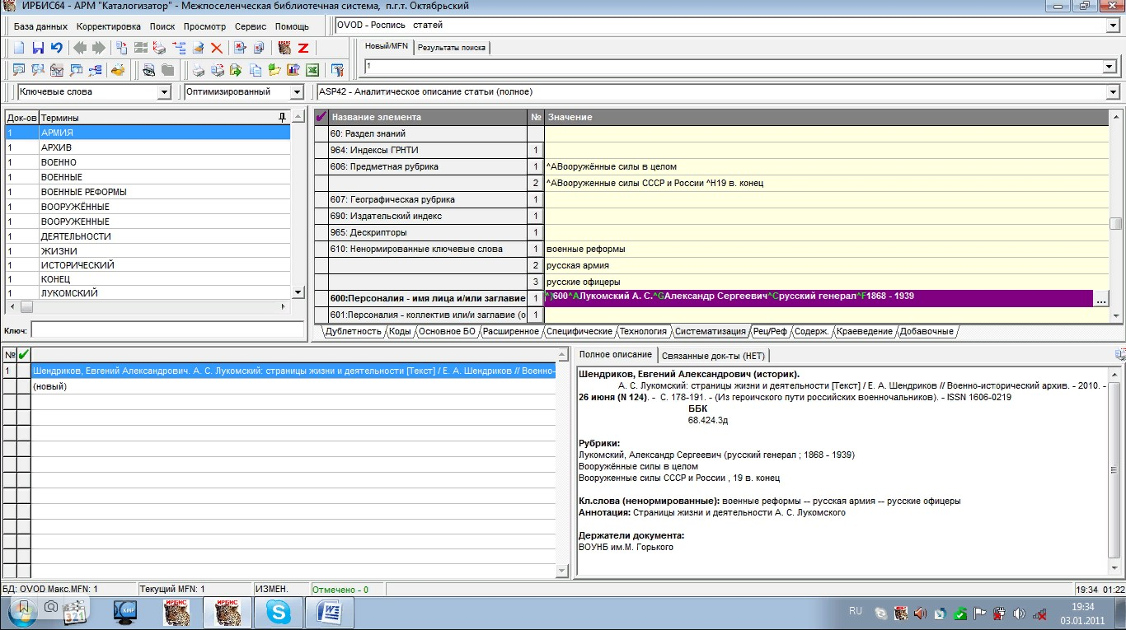

Рисунок 1 – интерфейс программы «ИРБИС64»

Плюсы:

1. Управление доступом к ресурсам на основе RFID-меток;
2. Поддержка интеграции с другими библиотечными системами;
3. Возможность настройки под различные типы библиотек.

Минусы:

1. Высокая стоимость программного обеспечения и оборудования;
2. Необходимость обучения персонала работе с системой;
3. Возможные проблемы с совместимостью с другими системами.

# 1.2.2 Программный продукт 1С:Библиотека

1С:Библиотека — это программа, которая помогает автоматизировать работу библиотеки. Она позволяет управлять книгами и другими материалами, следить за тем, кто и когда их взял или вернул, контролировать доступ пользователей к ресурсам библиотеки и выполнять многие другие задачи. Программа разработана на платформе 1С:Предприятие, что делает ее гибкой и легко адаптируемой под нужды конкретной библиотеки. Более того, 1С:Библиотека может взаимодействовать с другими продуктами 1С, что позволяет использовать ее вместе с другими системами автоматизации.

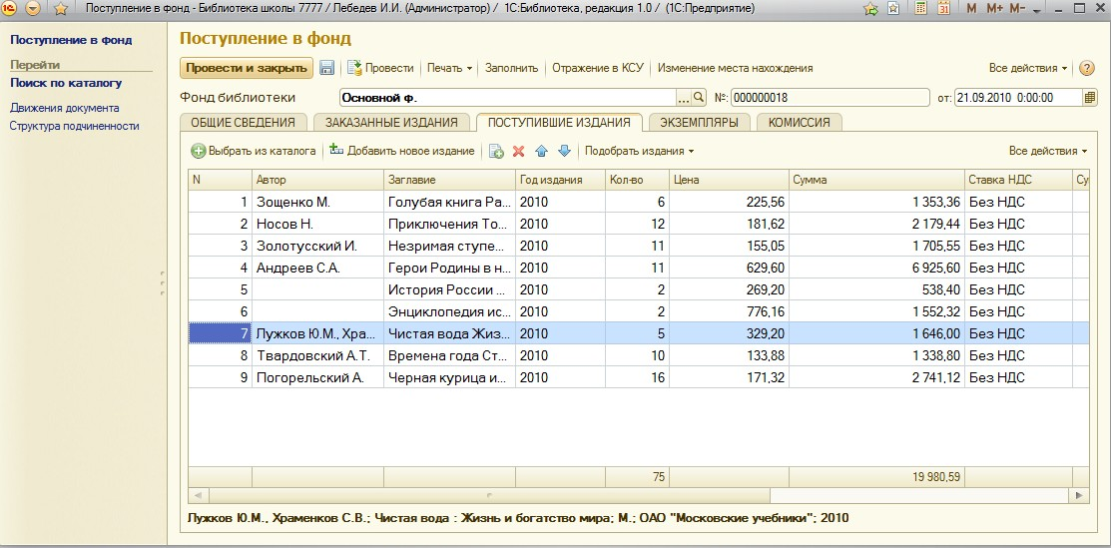

Рисунок 2 – интерфейс программы «1С:Библиотека»

Плюсы:

* 1. Автоматизация основных библиотечных процессов;
  2. Гибкость и настраиваемость системы;
  3. Интеграция с другими продуктами 1С;
  4. Простота использования и обучения.

Минусы:

1. Стоимость программного обеспечения может быть высокой;
2. Необходимость наличия знаний и навыков работы с платформой 1С.

# 1.2.3 Программный продукт LiberMedia

LiberMedia — это автоматизированная информационно-библиотечная система, разработанная компанией LiberMedia. Ее цель - автоматизация процессов управления библиотечными ресурсами, включая книги, журналы, электронные издания и другие материалы. С ее помощью можно управлять каталогом библиотеки, вести учет выдачи книг и журналов, а также предоставлять информацию о наличии книг в библиотеке. Кроме того, LiberMedia может быть интегрирована с другими системами, такими как системы учета посетителей и системы контроля доступа, что позволяет создавать комплексные решения для библиотек.

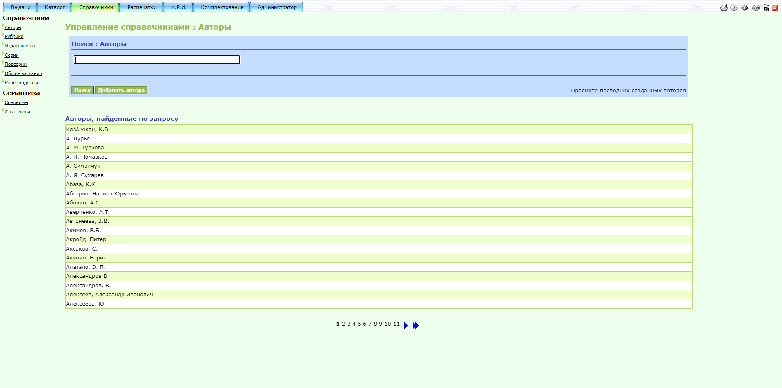

Рисунок 3 – интерфейс программы «LiberMedia»

Плюсы:

1. Автоматизация процессов управления библиотечными ресурсами: LiberMedia позволяет автоматизировать процессы учета и хранения книг, журналов и других материалов, а также управлять доступом к ним.
2. Возможность интеграции с другими системами: LiberMedia может быть интегрирована с другими библиотечными системами и приложениями, что позволяет расширить функциональность и удобство использования.
3. Удобный интерфейс: Интерфейс системы прост и интуитивно понятен, что облегчает работу с ней.

Минусы:

1. Высокая стоимость лицензии: Стоимость лицензии на использование LiberMedia может быть довольно высокой, особенно для небольших библиотек.
2. Сложность настройки и внедрения системы: Настройка и внедрение LiberMedia может потребовать значительных усилий и времени, особенно для тех, кто не имеет опыта работы с подобными системами.
3. Ограниченная поддержка русского языка: LiberMedia может не полностью поддерживать русский язык, что может вызвать трудности при работе с кириллицей и создании отчетов на русском языке.

# Выводы по первой главе

В ходе изучения схожих программных решений были выбраны и проанализированы три программных продукта. Каждый из них имеет свои преимущества и недостатки.

Анализ предметной области включает следующие этапы:

1. сформировано понятие предметной области, а также ее описание для конкретного программного решения;
2. описаны основные бизнес-процессы, решаемые программным решением;
3. описаны определения основных терминов в данной предметной области;
4. проведён анализ существующих аналогичных программных решений.

Ожидается, что после внедрения этого программного решения в работу библиотеки будут достигнуты следующие результаты:

1. создан удобный механизм хранения информации о книгах и читателях;
2. сокращено время на поиск информации о книге за счет сформированной единой базы книг;
3. сокращено время на создание и обработки документов;
4. автоматизирован процесс печати документов.

С учётом недостатков каждого из проанализированных продуктов было решено разработать собственное программное решение.

# ГЛАВА 2. РАЗРАБОТКА ПРОГРАММНОГО РЕШЕНИЯ

# 2.1 Краткое техническое задание на проектирование и разработку программного продукта

Цель – Разработка информационной системы на платформе 1С: Предприятие 8.3 для библиотеки.

Справочники:

1. Читатели – содержит информацию о читателях.
2. Книги - содержит информацию о книгах.
3. Авторы - содержит информацию об авторах.
4. Издательства - содержит информацию о предприятиях, занимающихся издательством книг.
5. Места Размещения - содержит информацию о месте размещения книг.
6. Значение Свойства - содержит информацию о дополнительных свойствах книг.
7. Пользователи – содержит информацию о пользователях данной конфигурации
8. Мероприятия - содержит информацию о мероприятиях.

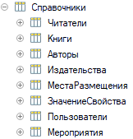

Рисунок 4 – Справочники

Документы:

1. Выдача книг – содержит информацию о выдаче книг читателям.
2. Возврат книг – содержит информацию о возврате книг читателями в библиотеку.
3. Поступление книг – содержит информацию о поступлении книг в библиотеку.
4. Списание книг – содержит информацию о списании книг из библиотеки.
5. Перемещение книг по библиотеке – содержит информацию о том в какое место переместили ту или иную книгу.
6. Ввод Остатков Книг – нужен для ввода книг на руках и тех, что на складе.
7. День мероприятия – нужен для регистрации предстоящих мероприятии и хранении информации о завершённых.
8. Внесение в черный список – данный документ необходим для внесения читателей в черный список.

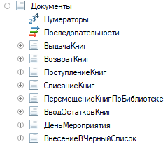

Рисунок 5 – Документы

Отчеты:

1. Отчет по книгам – содержит информацию об остатках книг, место текущего расположения (в библиотеке или у читателя), дату поступления, дату выдачи на руки и количество дней на руках у читателя.
2. История пользования книгами – содержит историю того у каких читателей была та или иная книга.
3. Расположение книг в библиотеке – содержит информацию о том, где располагается книга в библиотеке.
4. Черный список – содержит информацию о читателях, находящихся в черном списке.
5. Описание книги – содержит описание дополнительных свойств у отдельно взятой книги.

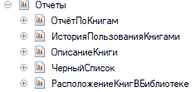

Рисунок 6 – Отчеты

Перечисления:

1. Операция – содержит информацию об операциях, происходящих с документами.



Рисунок 7 – Перечисления

Обработки:

1. Экспорт справочника книг – эта обработка выгружает данные из справочника книг в файл Excel.
2. Импорт справочника книг – эта обработка импортирует данные из файла Excel в справочник книг.
3. Рассылка писем на почту – эта обработка нужна для рассылки писем читателям.
4. Заполнение пользователей – эта обработка заполняет справочник «пользователи».
5. Формирование заказа книг – данная обработка отвечает за формирования заказа книг.

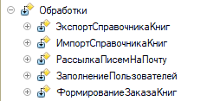

Рисунок 8 – Обработки

Планы видов характеристик:

1. Дополнительные свойства – данный план видов характеристик необходим для работы дополнительных свойств книг.



Рисунок 9 – Планы видов характеристик

Регистры сведений:

1. Свойства книг – данный регистр сведений нужен для хранения сведений о свойствах книг.
2. Место книги в библиотеке - данный регистр сведений нужен для хранения сведений о местоположении книг в библиотеке.
3. Прошедшие мероприятия – данный регистр сведений нужен для хранения сведении о прошедших мероприятиях.
4. Черный список - данный регистр сведений необходим для хранения сведении о читателях, находящихся в черном списке.

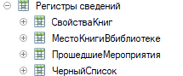

Рисунок 10 – Регистры сведений

Регистры накопления:

1. Книги в библиотеке – данный регистр накопления нужен для хранения информации о книгах и их расположений либо у читателя, либо в библиотеке.



Рисунок 11 – Регистры накопления

Журналы документов:

1. Документы взаимодействия с читателями – в данном журнале хранятся документы, связанные с взаимодействиями с читателями, то есть документы «выдача книг» и «возврат книг».
2. Документы взаимодействия с библиотекой - в данном журнале хранятся документы, связанные с взаимодействиями с библиотекой. Это такие документы как: «поступление книг», «списание книг», «перемещение книг по библиотеке», «ввод остатков книг».



Рисунок 12 – Журналы документов

Бизнес-процессы:

1. Заказ книги – в этом бизнес-процессе описывается маршрут работы заказа книг, связан с обработкой «формирование заказа книг».



Рисунок 13 – Бизнес-процессы

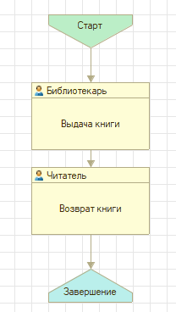

Рисунок 14 – Карта маршрута бизнес-процесса

Задачи:

1. Заказ книги – в данном элементе конфигурации выполняются задачи выдачи и возврата книг, он связан с бизнес-процессом «Заказ книги» и с обработкой «формирование заказа книг».



Рисунок 15 – Задачи

# 2.2 Разработка программного решения

Работа над проектом началась с создания справочников и заполнения справочников реквизитами, в справочнике «Читатели» заполняются реквизиты, такие как: фамилия(Строка, 50), имя(Строка, 50), отчество(Строка, 50), телефон(Строка, 16, содержит маску ввода +7(999)999-99-99), электронная почта(Строка, 60), паспорт(Хранилище значения), номер читательского билета(Строка, 90). Входит в подсистему «Справочники». В форме элемента содержатся процедуры: «ФамилияПриИзменении» на клиенте, «ИмяПриИзменении» на клиента, «ОтчествоПриИзменении» на клиенте, «ПриСозданииНаСервере» на сервере, «ЗагрузитьПаспорт» на клиенте, «ОбработатьВыборФайла» на клиенте, «ПередЗаписьюНаСервере» на сервере, «УстановкаНомераЧитательскогоБилета» на клиенте. Так же есть одна функция «ПолучитьНомерБилета» на сервере.

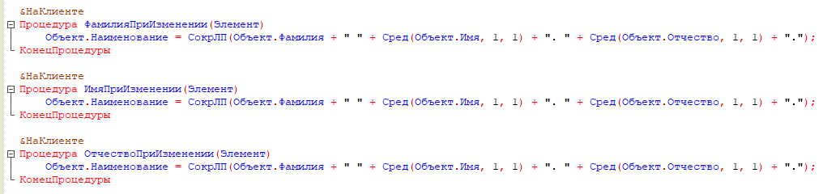

Рисунок 16 – Процедуры

Эти процедуры позволяют сократить «имя» и «отчество», а затем объединяют их с «фамилией» в более удобном для восприятия формате ФИО.

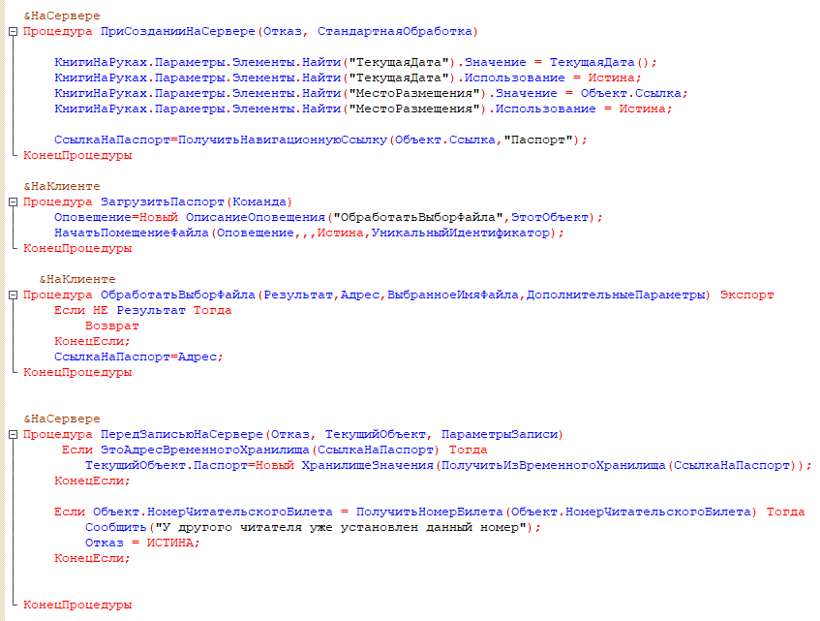

Рисунок 17 – Процедуры

Данные процедуры нужны для работы загрузки фотографии паспорта. Принцип работы загрузки фотографии:

1. Нажимаем на кнопку загрузить паспорт. Происходит обработка нажатия и показывается меню выбора файла;
2. Находим фотографию паспорта и нажимаем выбрать;
3. При нажатии кнопки записать и закрыть, фотография сохраняется в специальном объекте «хранилище значений»;
4. При выборе читателя будет показываться его данные и паспорт.

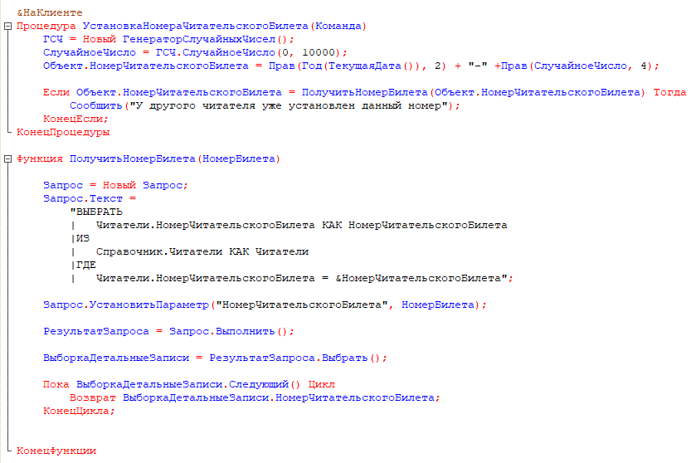

Рисунок 18 – Процедура «УстановкаНомераЧитательскогоБилета»

Процедура и функция нужны для установки номера читательского билета.

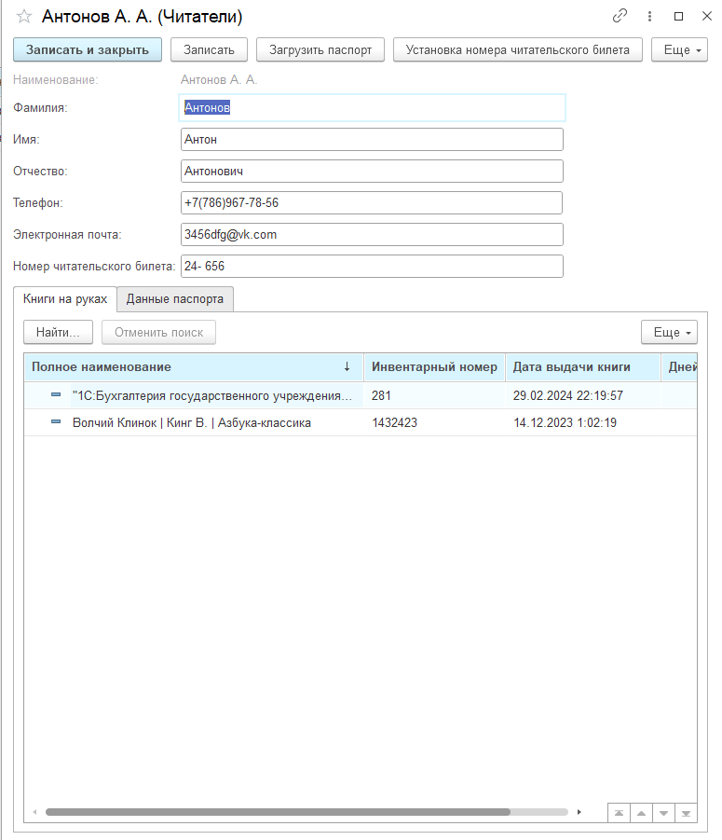

Рисунок 19 – Пример элемента справочника «Читатели»

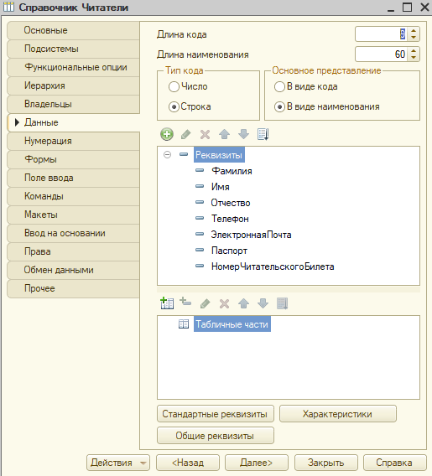

Рисунок 20 - Реквизиты справочника «Читатели»

Далее создаем справочник «Авторы». В данном справочнике заполняются реквизиты такие, как: фамилия (Строка, 40), имя (Строка, 40), отчество (Строка, 40).

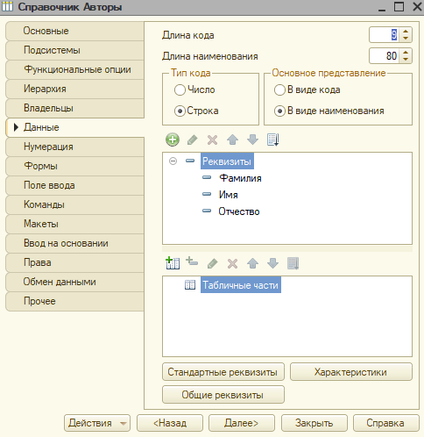

Рисунок 21 - Реквизиты справочника «Авторы»

После этого создаем справочники: «Издательства», «Места размещения», «Пользователи», «Мероприятия», «Значение свойств».

Самым же последним создаем справочник «Книги». В данном справочнике заполняются реквизиты такие, как: год издания (Дата), количество страниц (Число, 4, неотрицательное), полное наименование (Строка, 400), издательство (СправочникСсылка.Издательства), инвентарный номер (Строка, 10), описание (Строка, неограниченная длина), обложка (Хранилище значения), автор (СправочникСсылка.Авторы).

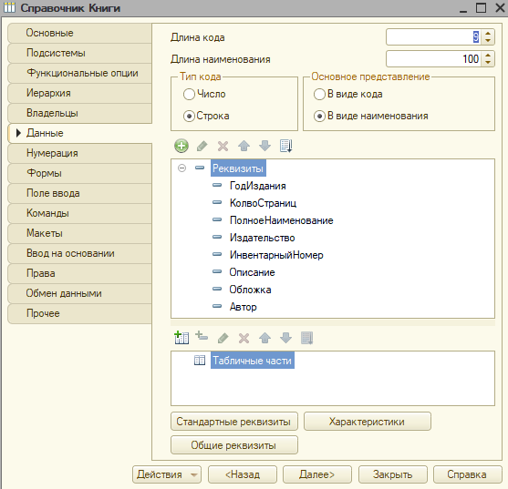

Рисунок 22 - Реквизиты справочника «Книги»

Так же в справочнике «Книги» нужно зайти в формы и добавить «Форму Элемента» и заполнить ее.

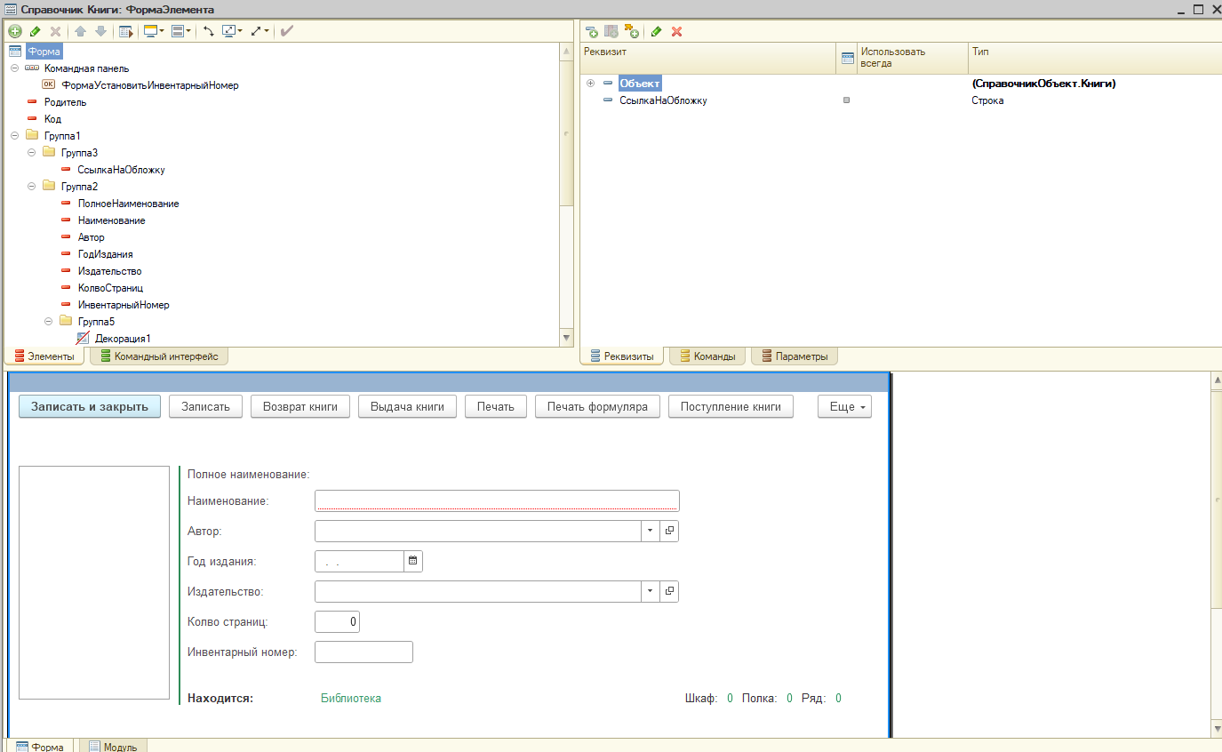

Рисунок 23 - Справочник «Книги» Форма Элемента

В форме элементе справочника «Книги» можно загрузить или очистить обложку, посмотреть местоположение книги, а также напечатать ее формуляр.

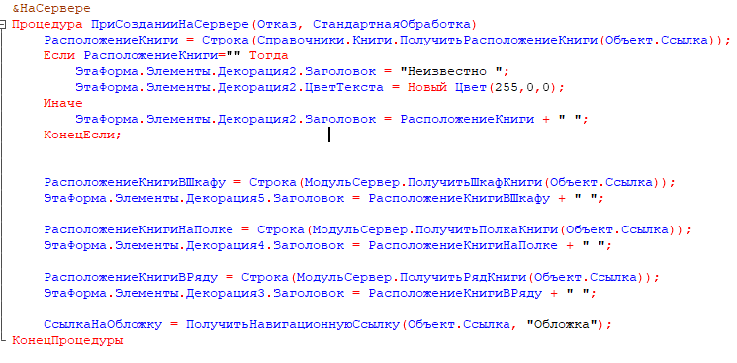

Рисунок 24 – Процедура, для вывода расположения книги

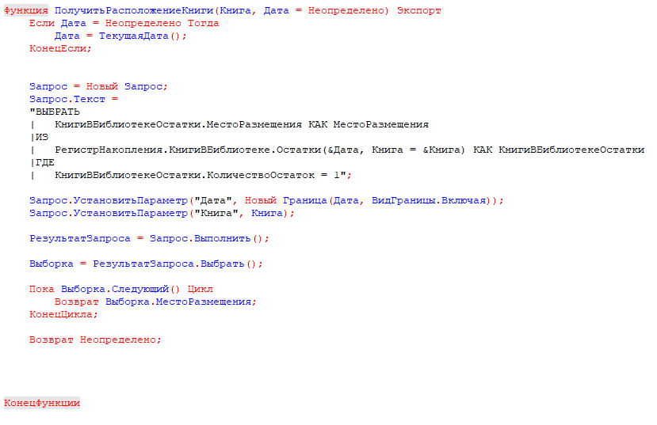

Рисунок 25 – Функция, которая необходима для получения расположения книг

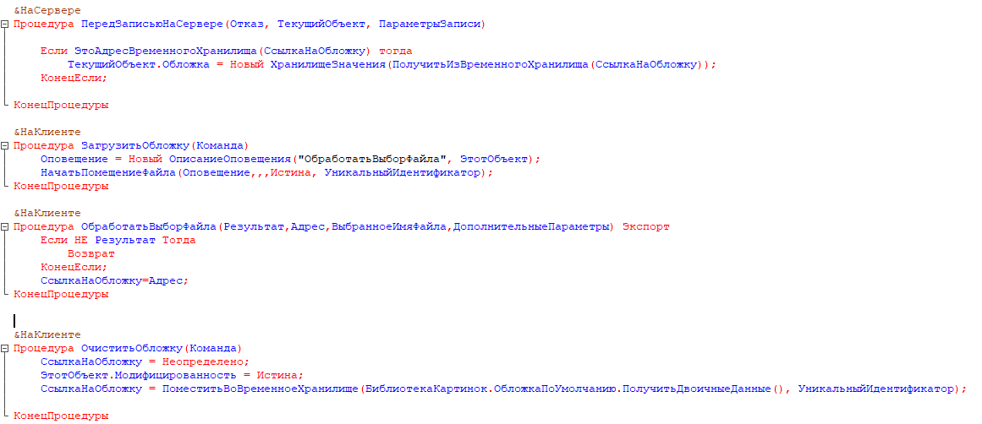

Рисунок 26 – процедуры, отвечающие за загрузку обложки и ее очистку

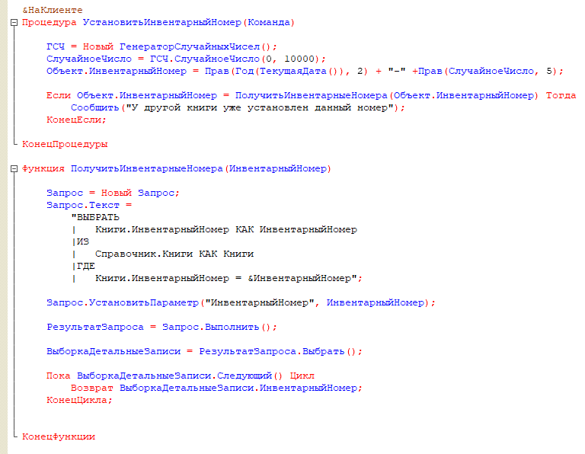

Рисунок 27 – процедуры, отвечающие за установку инвентарного номера

Следующим этапом заполнялись «Документы»:

Выдача книг — это документ, в котором хранится информация о выдаче книг читателю. В нём заполняются поля: Читатель (СправочникСсылка.Читатели), Комментарии (строка, неограниченная длина) и табличная часть. Также есть макет для вывода формуляра книг в Word.

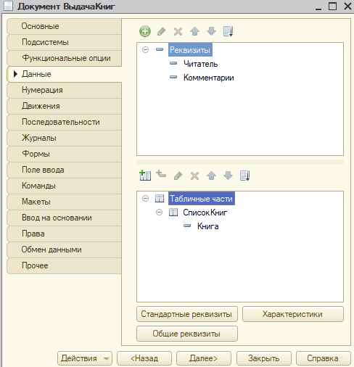

Рисунок 28 – Реквизиты и табличная часть документа «Выдача книг»

В модуле объекта производится проверка на остатки книг в библиотеке и если книги по какой-то причине нет, то будет выдаваться ошибка, что книга отсутствует.

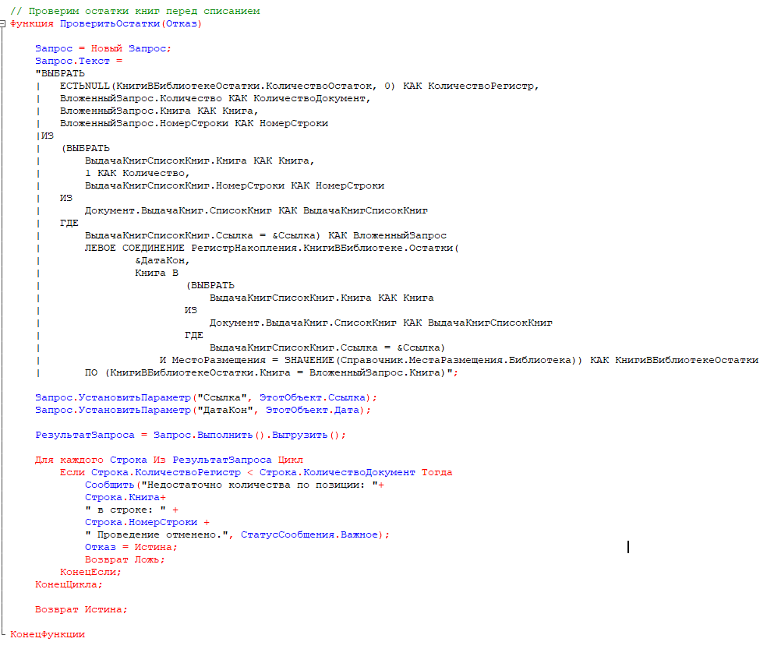

Рисунок 29 – Проверка остатков

Вывод, данных в word производится через написание кода, в форме документа.

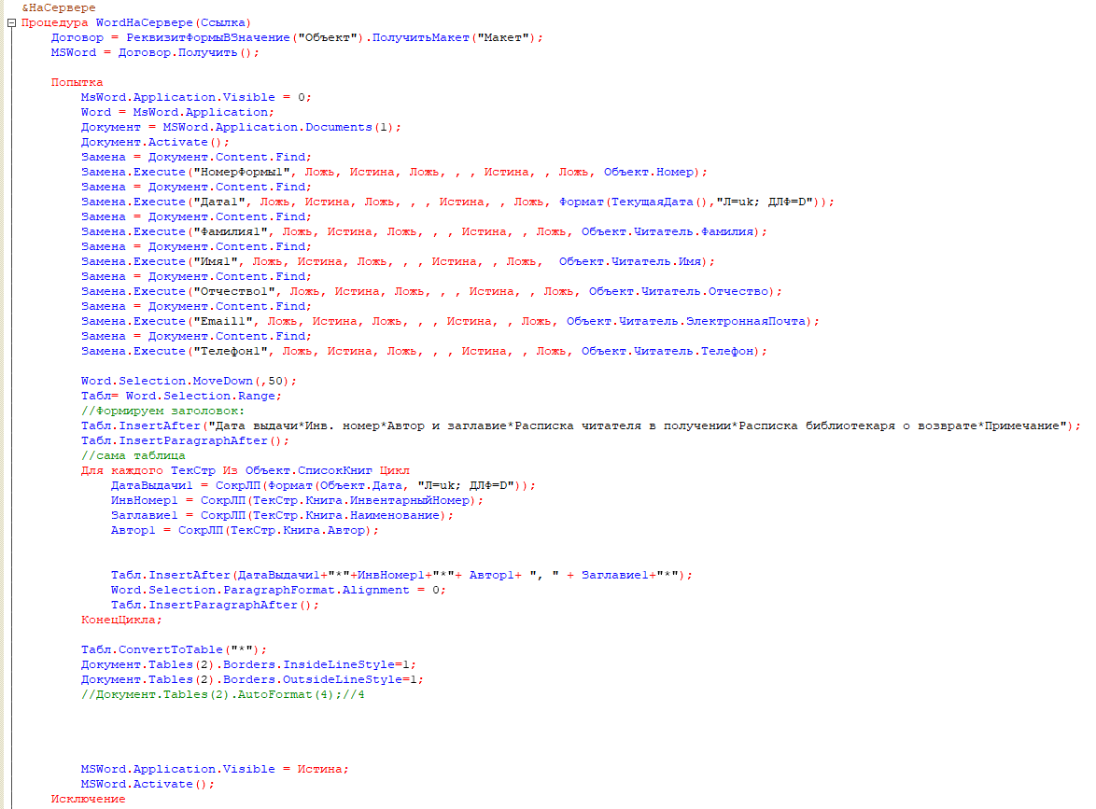

Рисунок 30 - Вывод в word

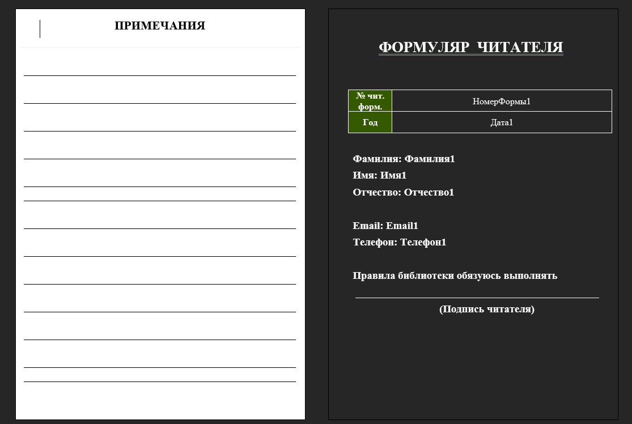

Рисунок 31 – Макет печати

Помимо перечисленного, в форме документа «Выдача книг» производится проверки того находится ли читатель в черном списке.

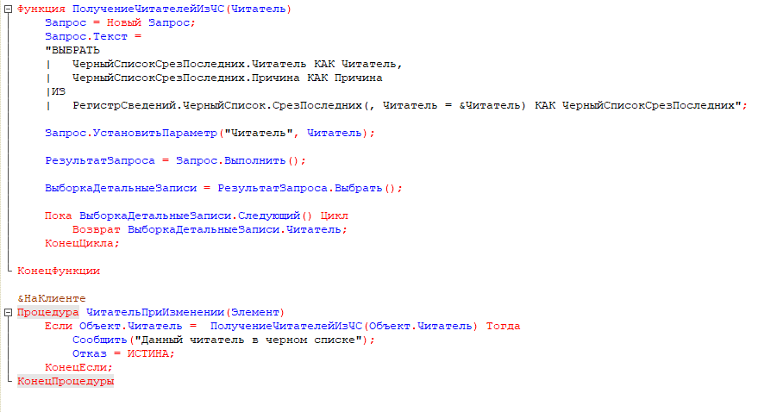

Рисунок 32 – Функция и процедура для проверки черного списка

Следующий документ, «Возврат книг», здесь содержатся данные о возвращенных книгах читателем.

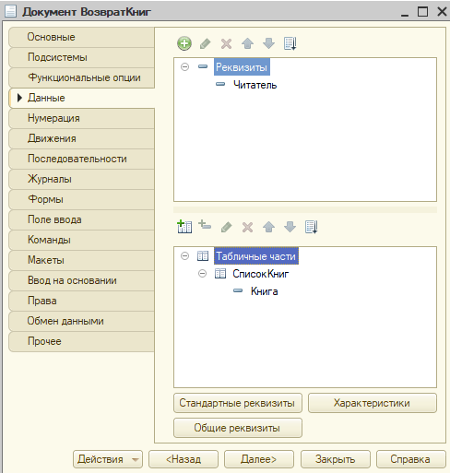

Рисунок 33 – Реквизиты и табличная часть документа «Возврат книг»

У документа «Возврат книг» есть команда «Заполнить по задолженности». Данная команда заполняет табличную часть книгами, которые задолжал читатель.

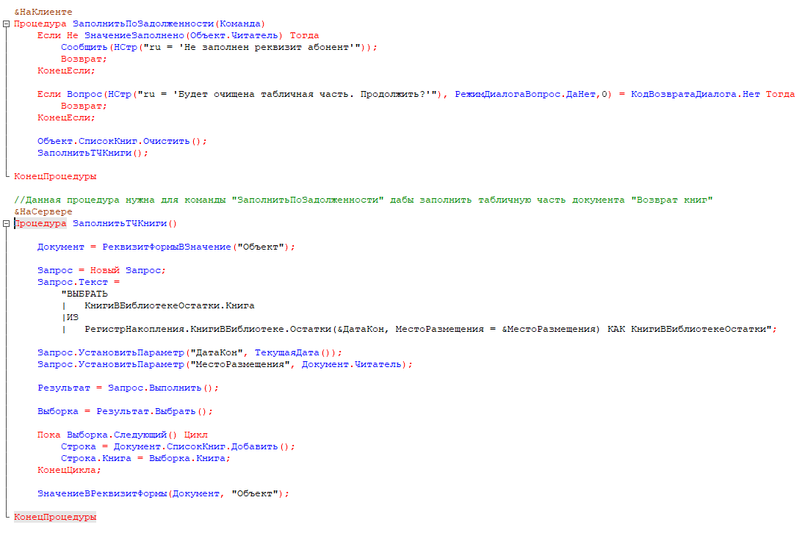

Рисунок 34 – Процедуры, отвечающие за команду «Заполнить по задолженности».

Документ «Поступление книг» содержит информацию о поступлении книг на склад библиотеки и их дальнейшем размещении. В списке книг указываются данные о местоположении каждой книги.

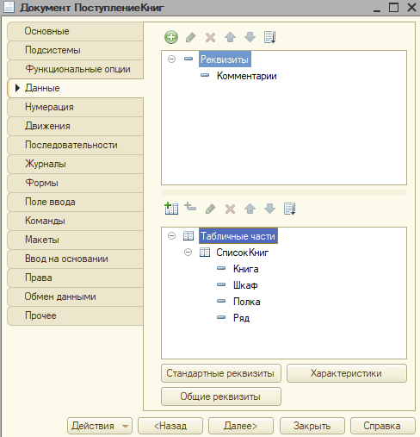

Рисунок 35 – Реквизиты и табличная часть документа «Поступление книг»

Документ «Списание книг» регистрирует информацию о списанных книгах.

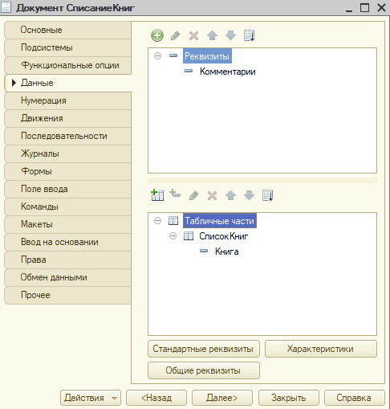

Рисунок 36 – Реквизиты и табличная часть документа «Списание книг»

Документ «Перемещение книг по библиотеке», здесь регистрируются перемещения книг по библиотеке.

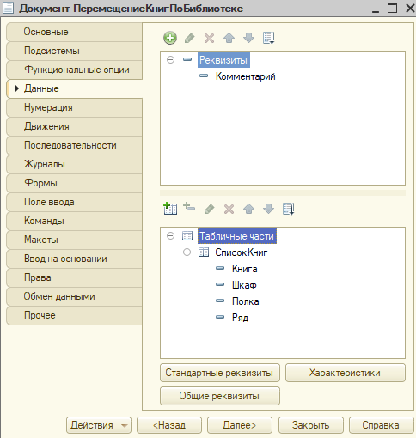

Рисунок 37– Реквизиты и табличная часть документа «Перемещение книг по библиотеке»

Документ «Ввод остатков книг», здесь находится информация об вводе остатков книг.

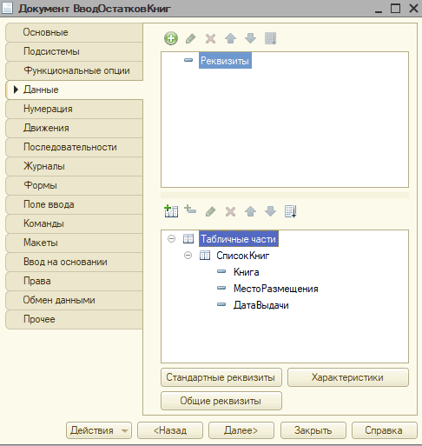

Рисунок 38 – Реквизиты и табличная часть документа «Ввод остатков книг»

Документ «День мероприятия», здесь регистрируются запланированные мероприятия. В табличной части указываются следующие реквизиты: Название мероприятия (СправочникСсылка.Мероприятия), Комментарий (строка, неограниченная длина), Завершено (булево), Дата начала (дата и время), Дата окончания (дата и время).

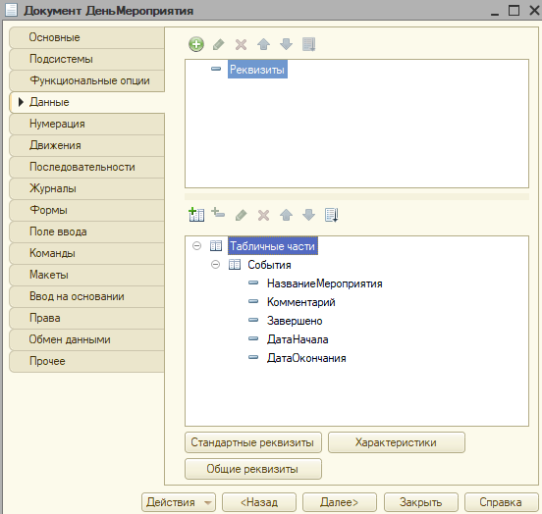

Рисунок 39 – Реквизиты и табличная часть документа «День мероприятия»

Документ «Внесение в черный список», в него вносятся читатели, нарушившие правила библиотеки. В табличной части указываются следующие реквизиты: Читатель (СправочникСсылка.Читатели), Причина (строка, неограниченная длина), Штраф (число).

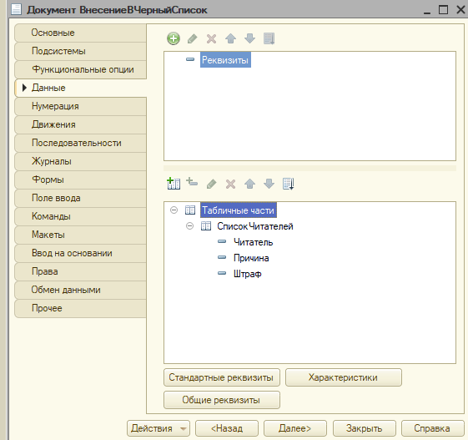

Рисунок 40 – Реквизиты и табличная часть документа «Внесение в черный список»

У всех документов, кроме документа «День мероприятия» и «Внесение в черный список», в форме имеется команда «Подбор книг», она нужна для быстрого подбора большого количества книг.

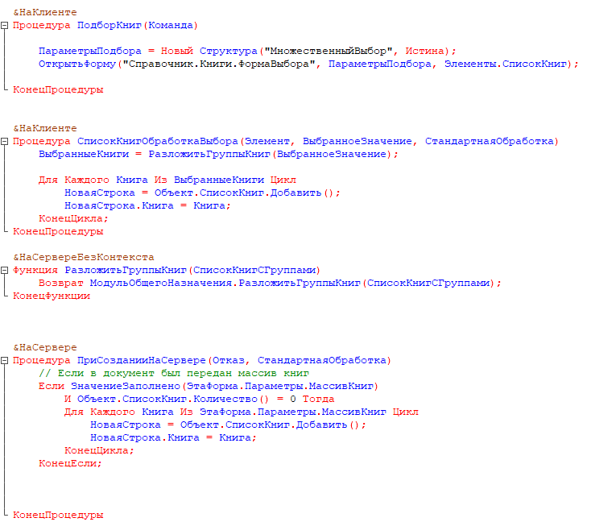

Рисунок 41 – Процедуры и функции для работы команды «Подбор книг»

Так же, немаловажным, являются отчеты, первым рассмотрим отчет по книгам, в нем учитываются остатки книг, место расположения каждой книги, даты поступления, даты выдачи и количество дней на руках у читателя. Данный отчет самый сложный.

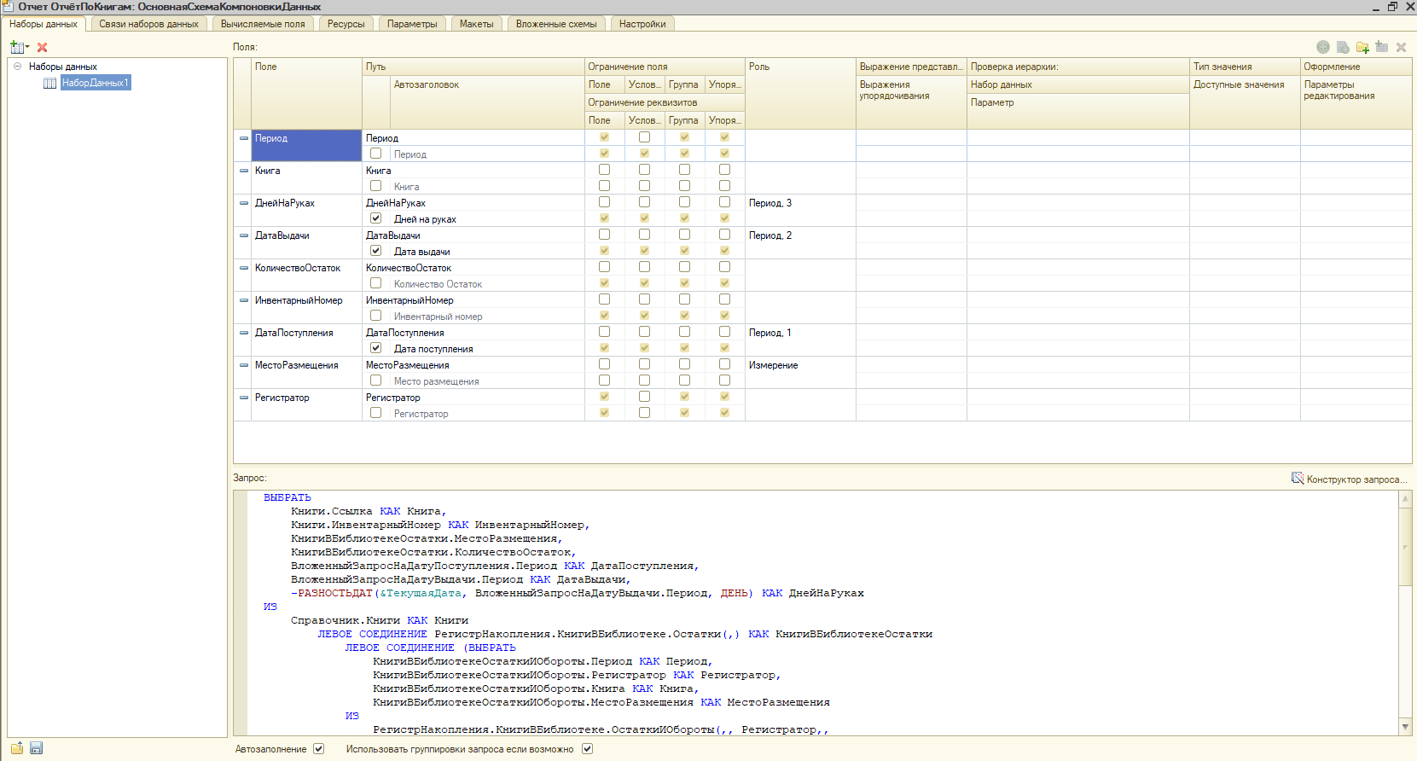

Рисунок 42 - Отчет «Отчет по книгам»

Второй отчет содержит историю использования книги, включая все места, где она была. Отчет также фиксирует все события, связанные с книгой.

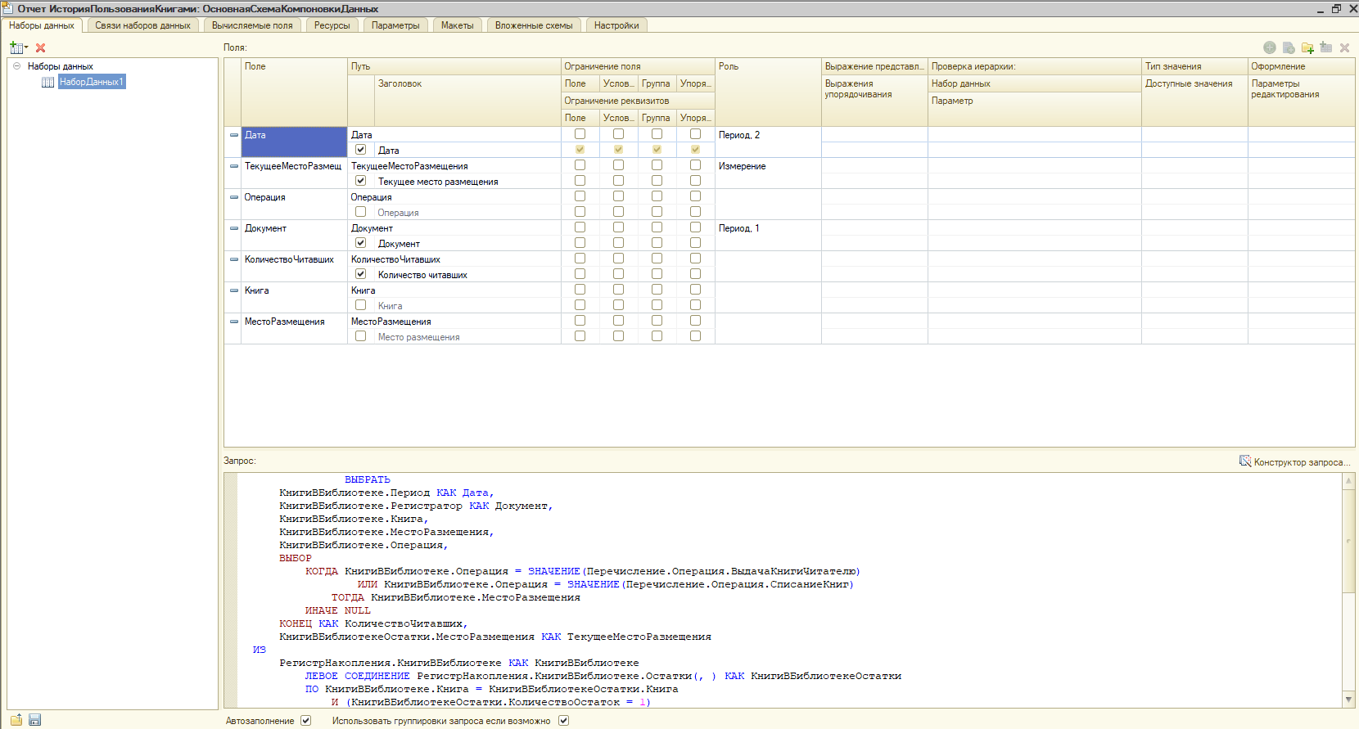

Рисунок 43 - Отчет «История пользования книгой»

Третий отчет показывает расположение книг в библиотеке.

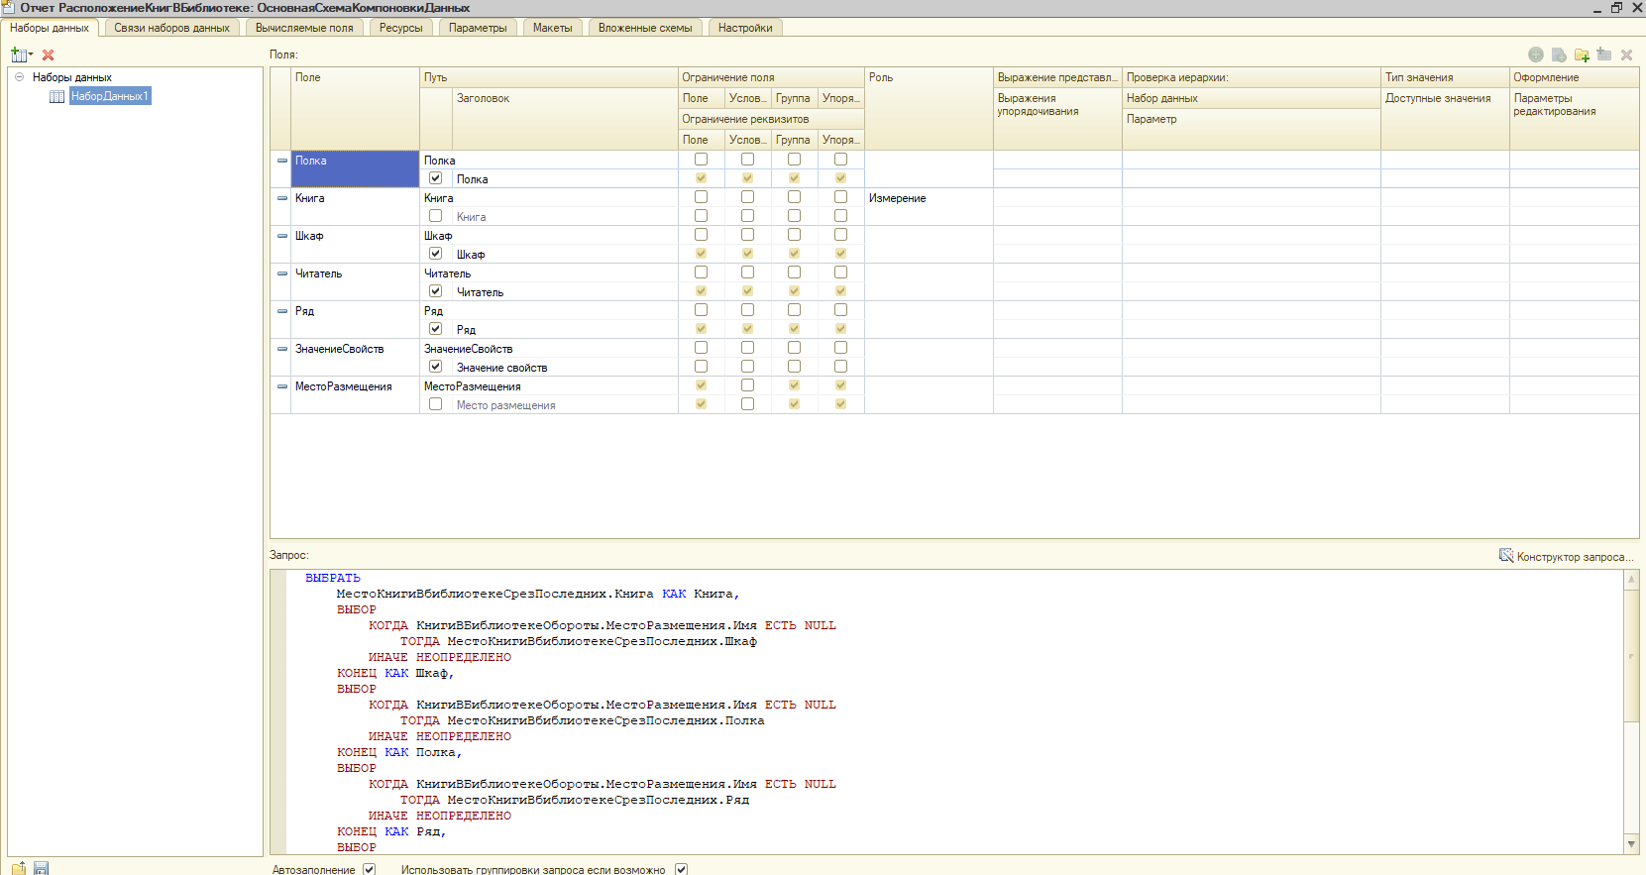

Рисунок 44 - Отчет «Расположение книг в библиотеке»

Четвертый отчет показывает описание конкретной книги.

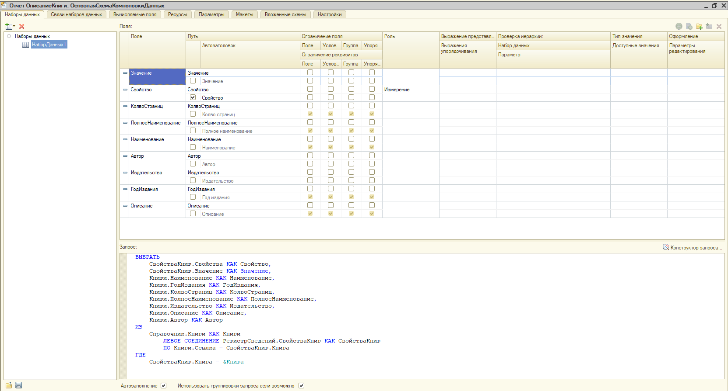

Рисунок 45 - Отчет «Описание книги»

Пятый отчет выводит информацию о читателях, находящихся в черном списке.

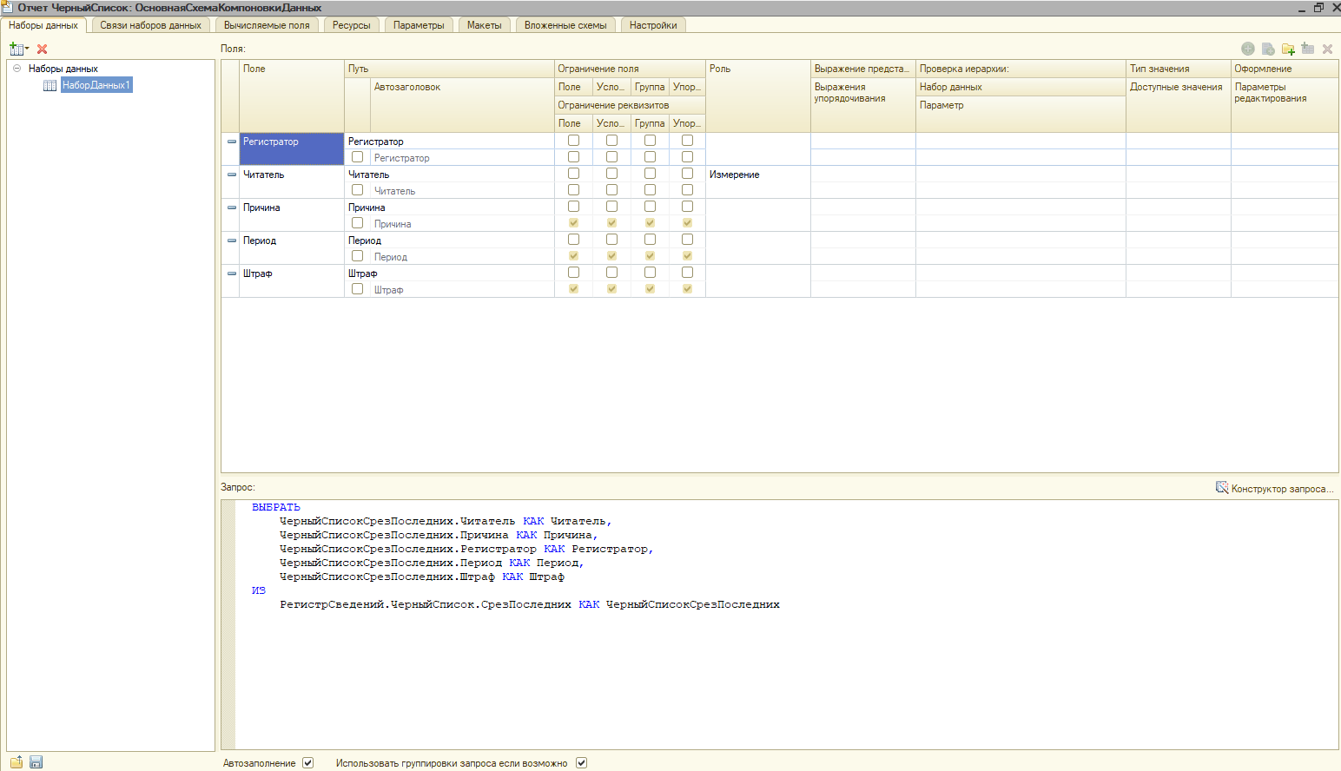

Рисунок 45 - Отчет «Черный список»

Далее следуют «обработки».

Пример одной из них — «Экспорт справочника книг». Эта обработка позволяет выгрузить данные из справочника книг в файл формата Excel.

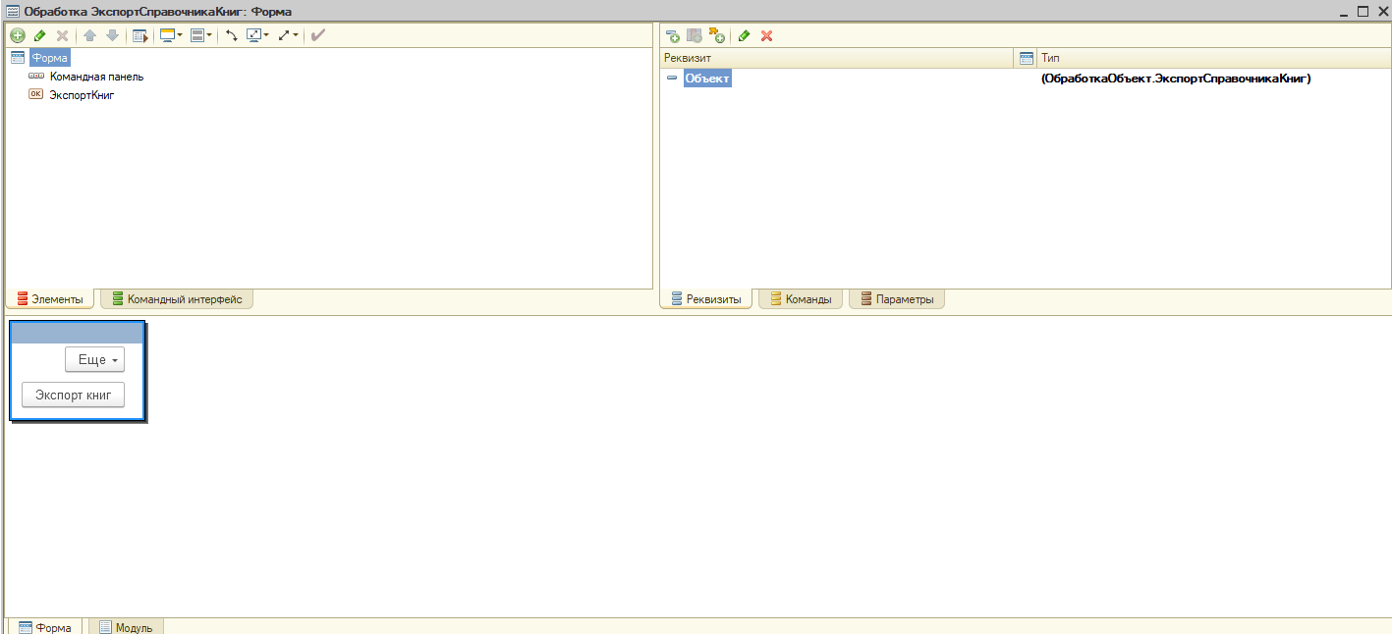

Рисунок 46 - Обработка «Экспорт справочника книг»

Вторая же обработка, это «Импорт справочника книг», здесь импортируются данные из Excel файла в справочник книг.

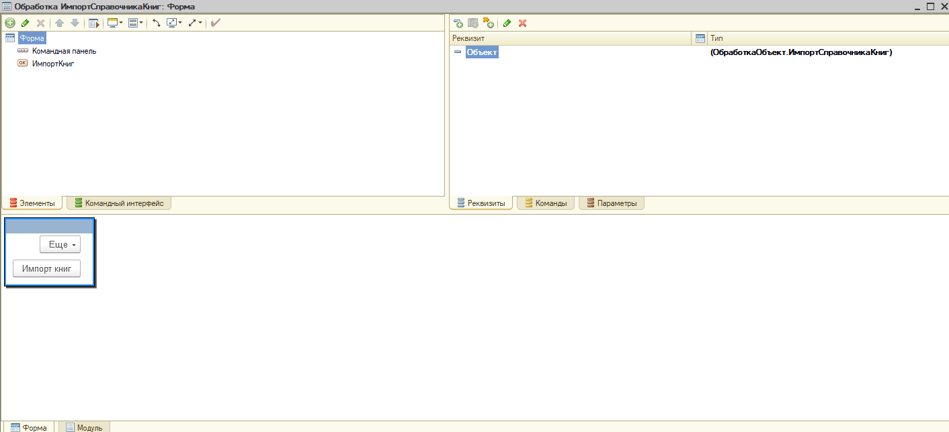

Рисунок 47 - Обработка «Импорт справочника книг»

Третья обработка, это «Рассылка писем на почту», здесь вы можете выбрать адресатов, воспользоваться готовым шаблоном или создать своё сообщение и отправить его выбранным пользователям по электронной почте.

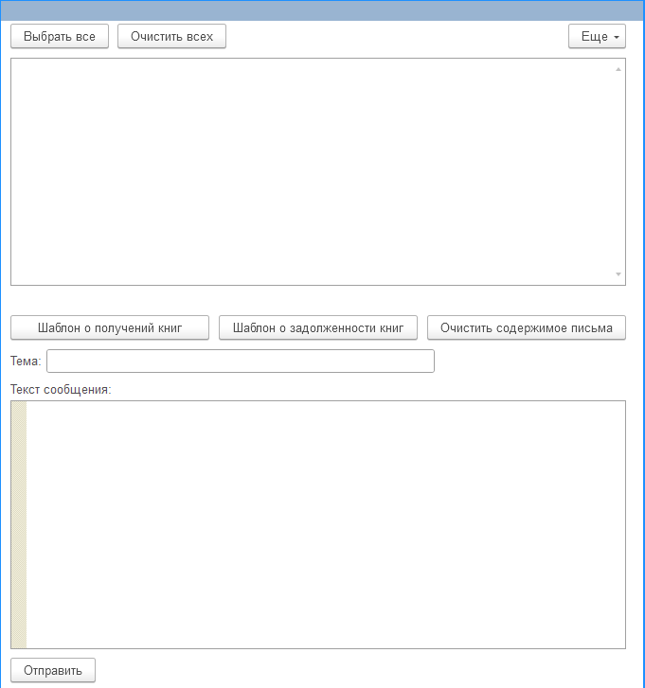

Рисунок 48 - Обработка «Рассылка писем на почту»

Четвертая обработка, это «Формирование заказа книг», данная обработка предназначена для удобного заказа книг пользователями, последующего формирования задач по выдаче книг библиотекарем и возврата книг читателями.

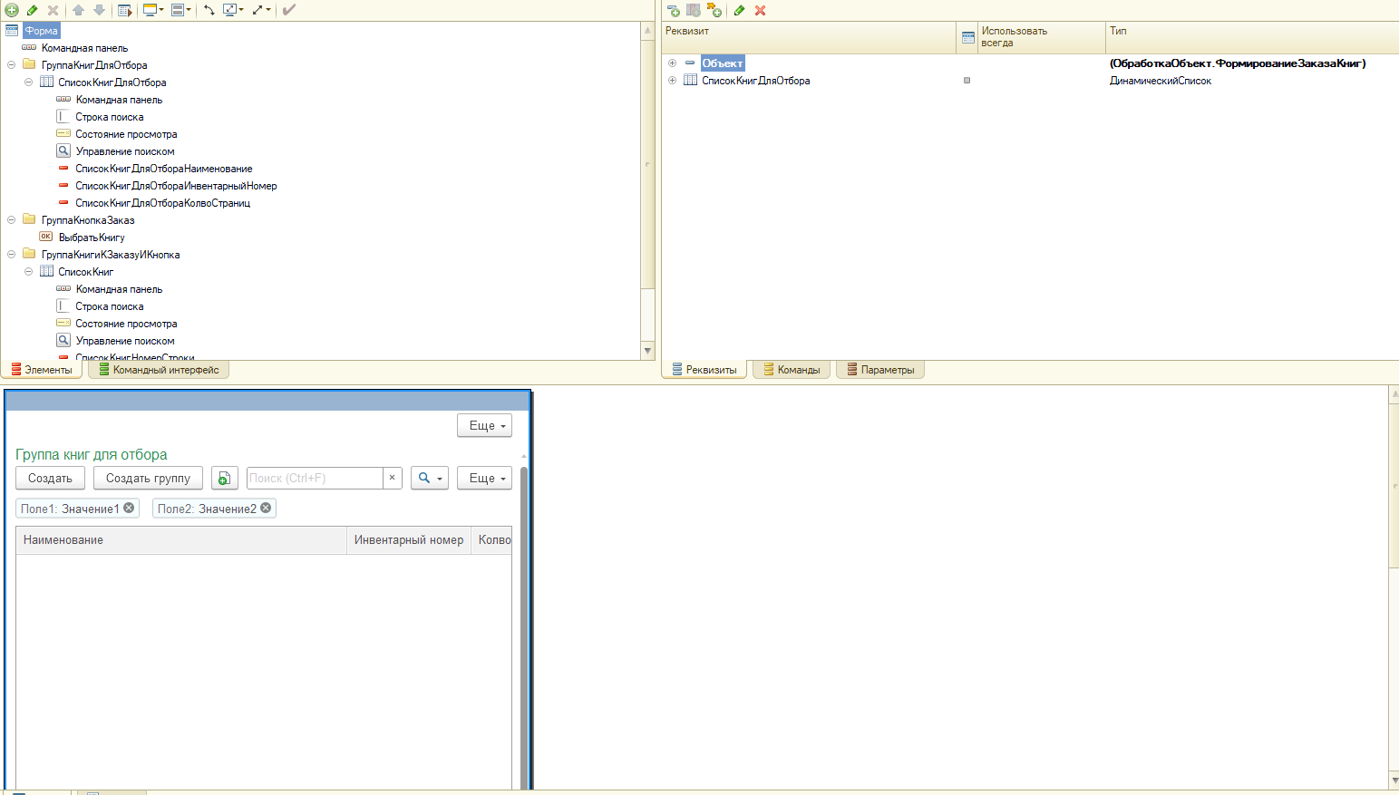

Рисунок 49 - Обработка «Формирование заказа книг»

Для корректной работы отчетов и некоторых команд применялись регистры накопления и сведений.

Единственный регистр накопления «Книги в библиотеке» используется для учёта местонахождения конкретной книги: у читателя или в самой библиотеке. В регистре находятся два измерения: Книга (СправочникСсылка.Книги) и Место размещения (СправочникСсылка.МестаРазмещения, СправочникСсылка.Читатели). Ресурсом для регистра является Количество (число, 10).

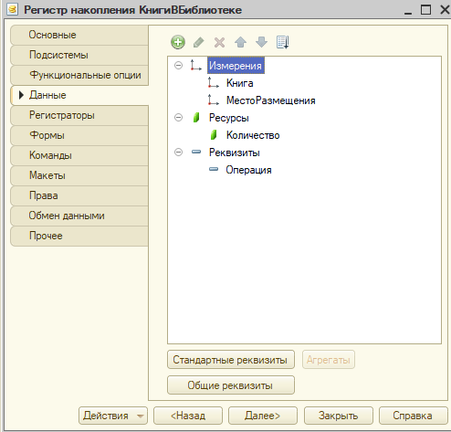

Рисунок 50 – Данные, заполняемые в регистр накопления «Книги в библиотеке»

Первый регистр сведений, это «Свойства книг», данный регистр хранит сведения о дополнительных свойствах книг. Регистр имеет два измерения: Книга (СправочникСсылка.Книги) и Свойства (План Видов Характеристик Ссылка.ДополнительныеСвойства). Ресурсом для регистра является Значение (Характеристика.ДополнительныеСвойства).

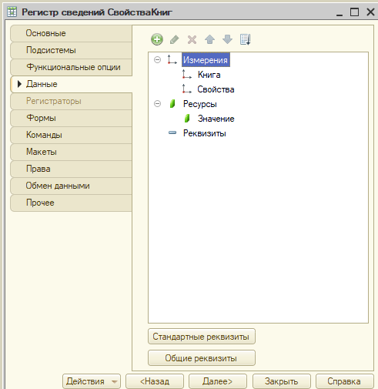

Рисунок 51 – Данные, заполняемые в регистр сведений «Свойства книг»

Второй регистр сведений, это «Место книги в библиотеке», данный регистр содержит информацию о том, в каком шкафу, на какой полке и в каком ряду находится книга. У регистра всего одно измерение – это Книга (СправочникСсылка.Книги). Ресурсов в регистре всего три: Шкаф (Число, 10), Полка (Число, 10), ряд (Число, 10).

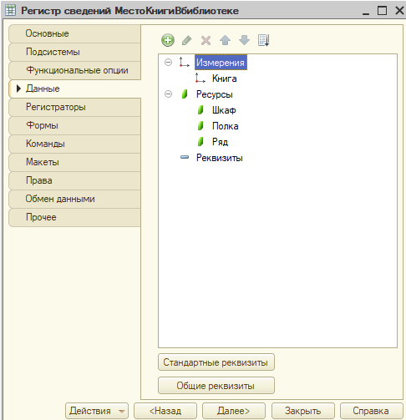

Рисунок 52 – Данные, заполняемые в регистр сведений «Место книги в библиотеке»

Третий регистр сведений, это «Прошедшие мероприятия», в данном регистре находятся сведения о прошедших мероприятиях. Регистр содержит одно измерение, Название мероприятия (СправочникСсылка.Мероприятия) и один ресурс завершено (Булево).

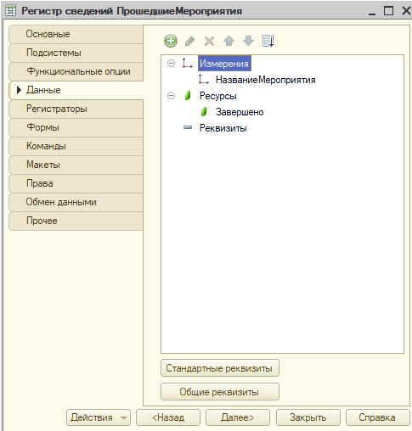

Рисунок 52 – Данные, заполняемые в регистр сведений «Прошедшие мероприятия»

Четвертый регистр сведений, это «Черный список», в регистре содержатся сведения о читателях, которые находятся в черном списке. Регистр имеет одно измерение, читатель (СправочникСсылка.Читатели) и два ресурса: Причина (Строка, Неограниченная длина), Штраф (Число, 10).

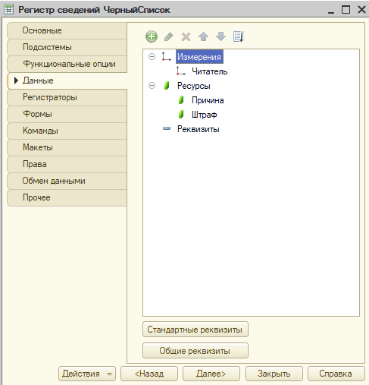

Рисунок 53 – Данные, заполняемые в регистр сведений «Черный список»

# 

# 2.3 Краткое руководство пользователя

Первым делом происходит заполнение справочников, таких как:

Справочник «Читатели» - тут происходит заполнение данных о читателе, его фамилии, имени, отчестве, телефоне и электронной почте.

Чтобы занести данные в справочник «Читатели», нужно сделать следующие шаги:

1. Зайти в «Читатели» в подсистеме «Справочники».
2. Для создания читателя, нажать кнопку «Создать».
3. Внести все нужные данные.
4. Нажать кнопку «Записать и закрыть».

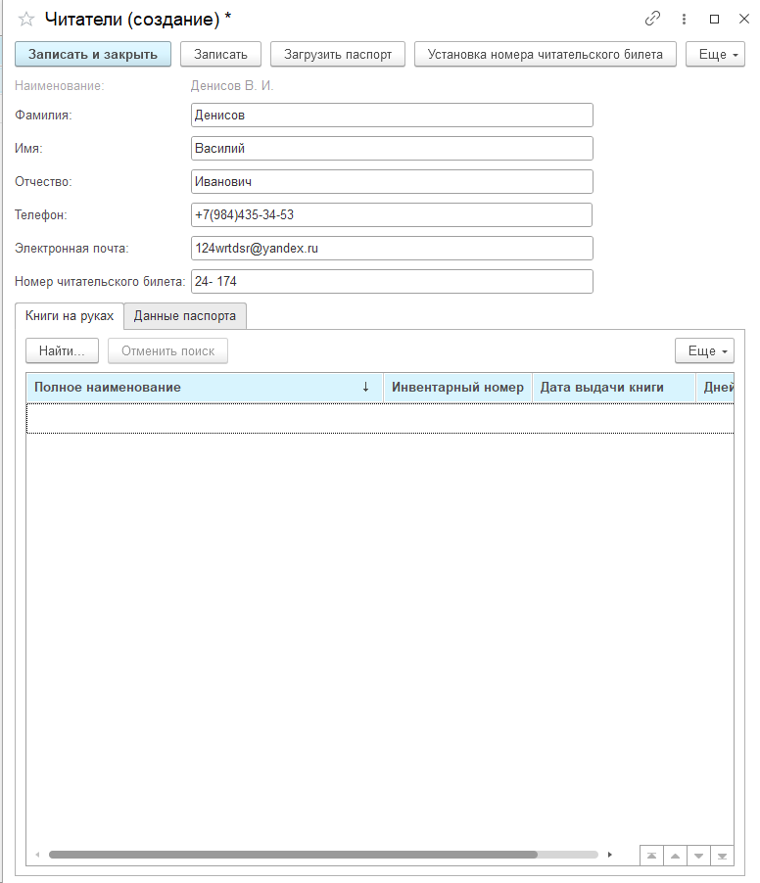

Рисунок 54 – Форма элемента справочника «Читатели»

Справочник «Авторы» - в данном справочнике происходит заполнение информацией об авторе, фамилия, имя, отчество.

Порядок действий:

1. Зайти в «Авторы» в подсистеме «Справочники».
2. Нажать кнопку «Создать».
3. Заполнить данными.
4. Нажать «Записать и закрыть».

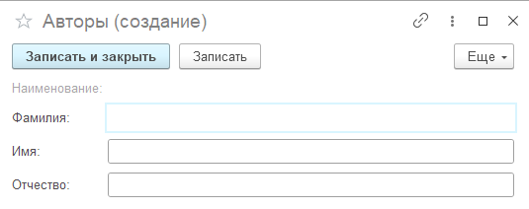

Рисунок 55 – Форма элемента справочника «Авторы»

Справочник «Издательства» - в этом справочнике содержатся данные об издательствах.

Порядок действий:

1. Зайти в «Издательства» в подсистеме «Справочники».
2. Нажать кнопку «Создать».
3. Заполнить данными.
4. Нажать «Записать и закрыть».

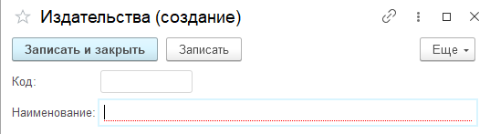

Рисунок 56 – Форма элемента справочника «Издательства»

Справочник «Книги» - здесь содержится информация книгах.

Порядок действий:

1. Зайти в «Книги» в подсистеме «Справочники».
2. Нажать кнопку «Создать».
3. Заполнить данными.
4. Нажать «Провести и закрыть».

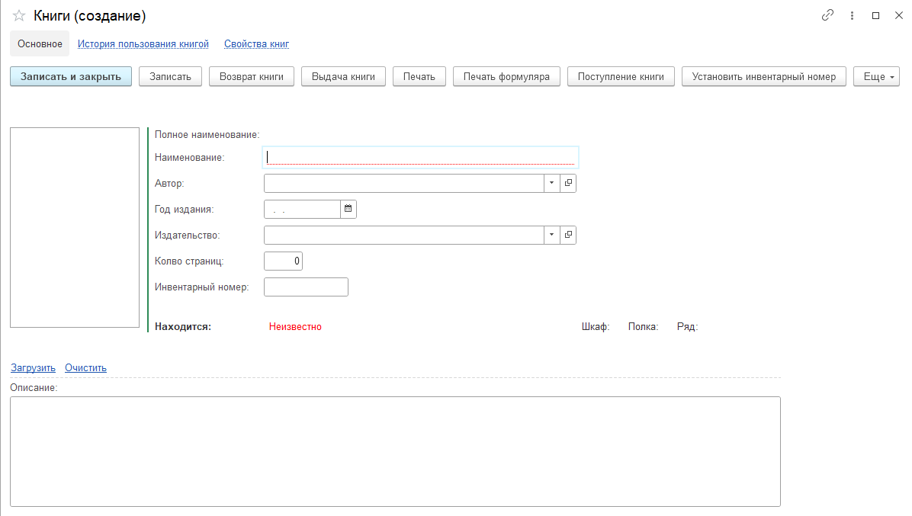

Рисунок 57 – Форма элемента справочника «Книги»

Справочник «Места размещение» - в этом справочнике находится информация о месте размещения, его заполнять не надо. Там должна быть только одна предопределенная запись «библиотека».

Справочник «Дополнительные свойства» - здесь хранятся данные о дополнительных свойствах книг.

Порядок действий:

1. Зайти в «Дополнительные свойства» в подсистеме «Справочники».
2. Нажать кнопку «Создать».
3. Заполнить данными.
4. Выбрать тип значения.
5. Нажать «Записать и закрыть».

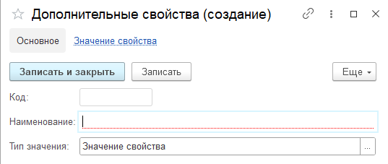

Рисунок 57 – Форма элемента справочника «Дополнительные свойства»

Справочник «Мероприятия» - здесь хранятся возможные мероприятия.

Порядок действий:

1. Зайти в «Мероприятия» в подсистеме «Справочники».
2. Нажать кнопку «Создать».
3. Заполнить данными.
4. Нажать «Записать и закрыть».

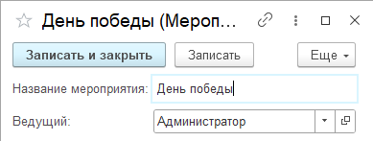

Рисунок 57 – Форма элемента справочника «Мероприятия»

Далее идут «Документы», их заполнение тоже не маловажно.

Документ «Выдача книг» - здесь заполняются данные о читателе и книгах, которые ему выдаются.

Порядок действий:

1. Зайти в «Выдача книг» в подсистеме «Документы».
2. Нажать «Создать».
3. Заполнить данными.
4. Нажать «Добавить» или «Подбор книг».
5. Заполнить данные табличной части.
6. Нажать «Провести и закрыть».

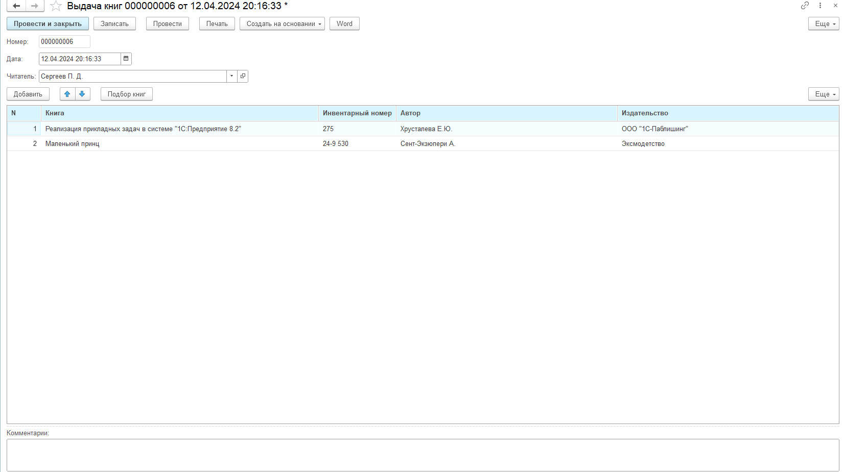

Рисунок 58 – Форма документа «Выдача книг»

Документ «Возврат книг» - здесь указываются книги, которые возвращает читатель.

Порядок действий:

1. Зайти в «Возврат книг» в подсистеме «Документы».
2. Нажать «Создать».
3. Заполнить данными.
4. Нажать «Добавить» или «Заполнить по задолженности».
5. Заполнить данные табличной части.
6. Нажать «Провести и закрыть».

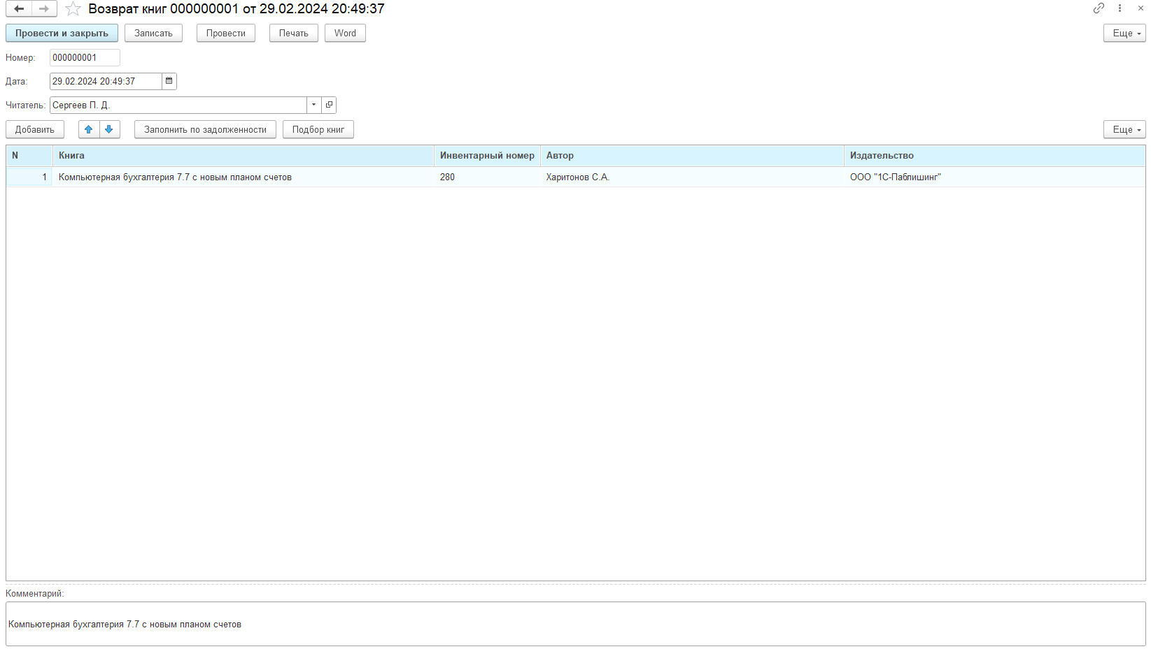

Рисунок 59 – Форма документа «Возврат книг»

Документ «Поступление книг» - здесь указывается поступление книг в библиотеку.

Порядок действий:

1. Зайти в «Поступление книг» в подсистеме «Документы».
2. Нажать «Создать».
3. Заполнить данными.
4. Нажать «Добавить» или «Подбор книг».
5. Заполнить данные табличной части.
6. Нажать «Провести и закрыть».

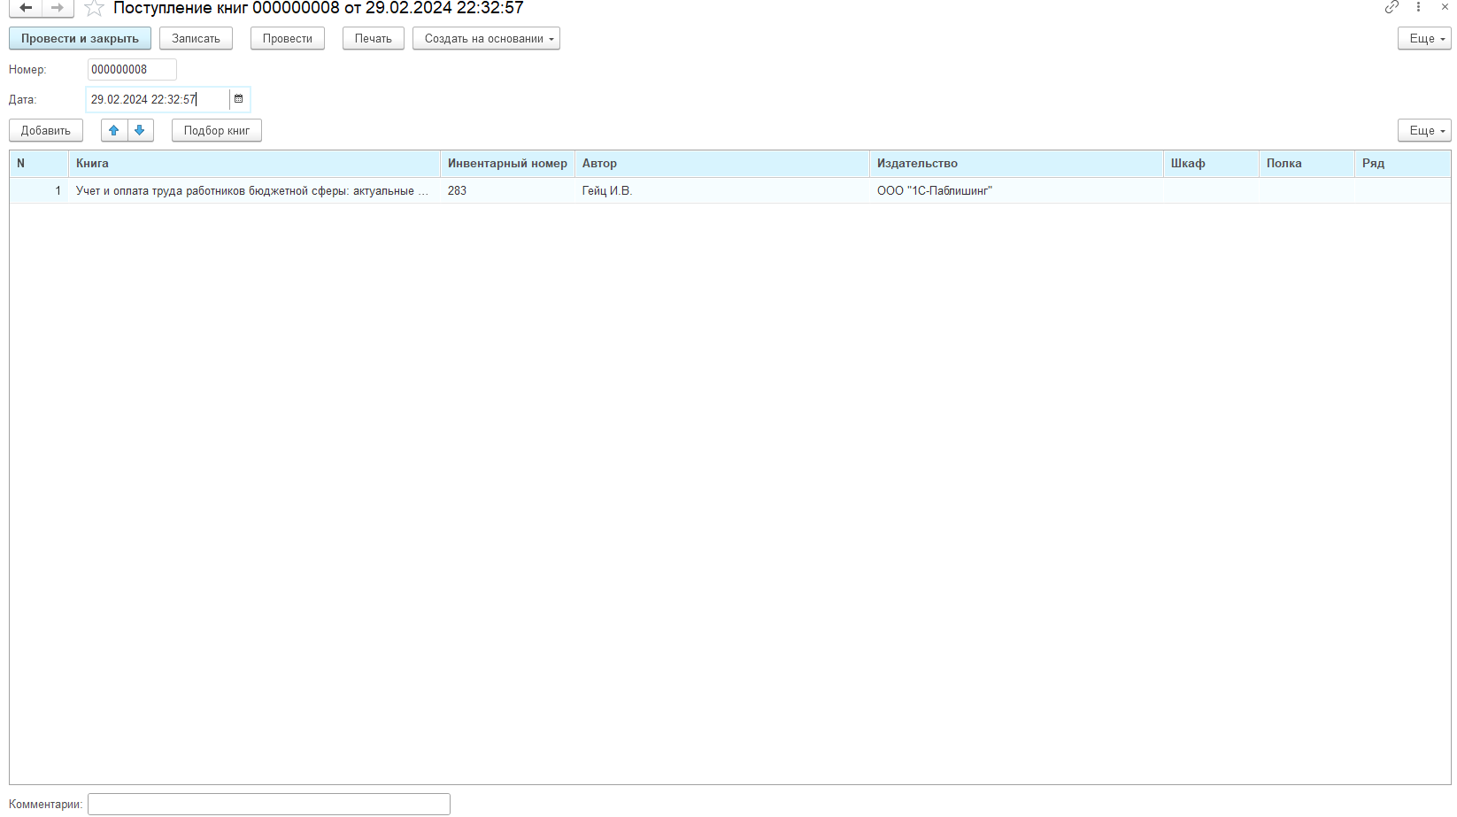

Рисунок 60 – Форма документа «Поступление книг»

Документ «Списание книг» - здесь указываются книги, которые необходимо списать.

Порядок действий:

1. Зайти в «Списание книг» в подсистеме «Документы».
2. Нажать «Создать».
3. Заполнить данными.
4. Нажать «Добавить» или «Подбор книг».
5. Заполнить данные табличной части.
6. Нажать «Провести и закрыть».

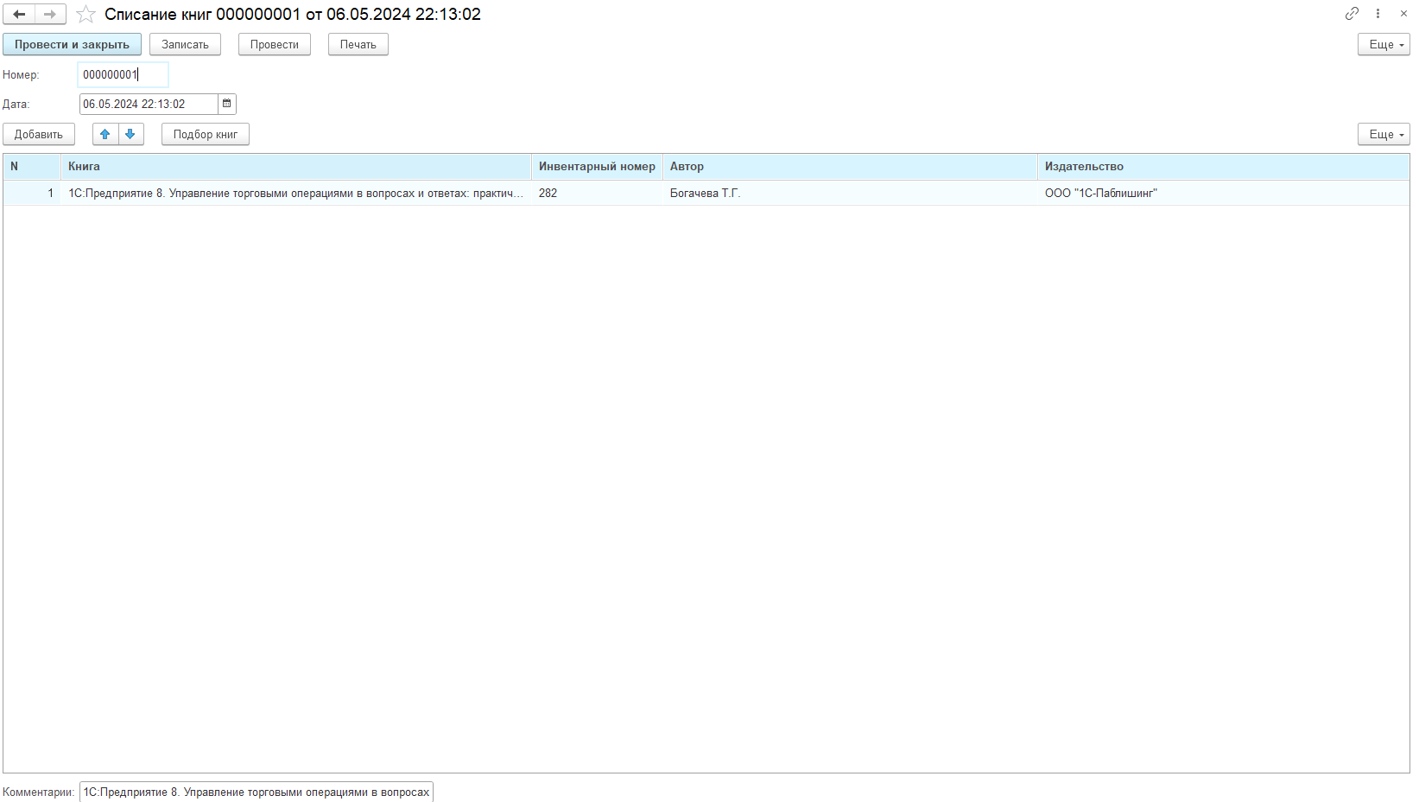

Рисунок 61 – Форма документа «Списание книг»

Документ «Перемещение книг по библиотеке» - здесь указываются изменения в расположении книг.

Порядок действий:

1. Зайти в «Перемещение книг по библиотеке» в подсистеме «Документы».
2. Нажать «Создать».
3. Заполнить данными.
4. Нажать «Добавить» или «Подбор книг».
5. Заполнить данные табличной части.
6. Нажать «Провести и закрыть».

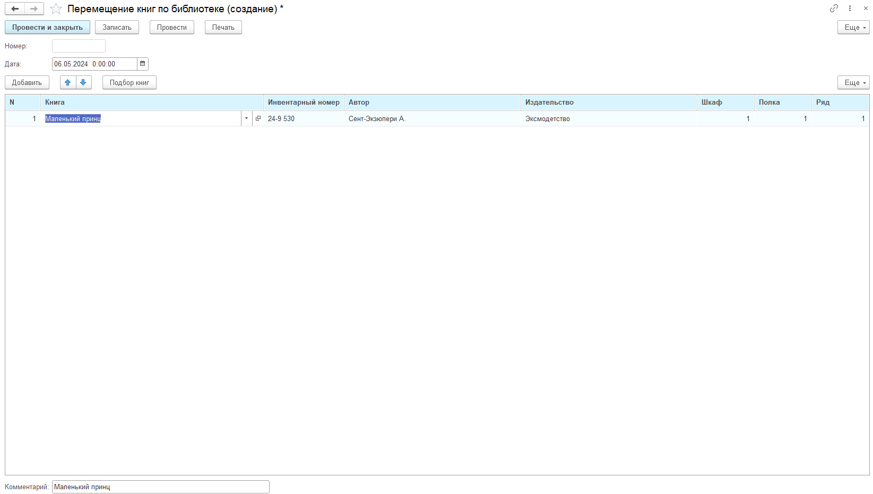

Рисунок 62 – Форма документа «Перемещение книг по библиотеке»

Документ «Ввод остатков книг» - здесь вводятся остатки книг, не обязателен для заполнения.

Порядок действий:

1. Зайти в «Ввод остатков книг» в подсистеме «Документы».
2. Нажать «Создать».
3. Нажать «Добавить» или произвести подбор книг или заполнить всеми книгами из справочника разом.
4. Заполнить данные табличной части.
5. Нажать «Провести и закрыть».

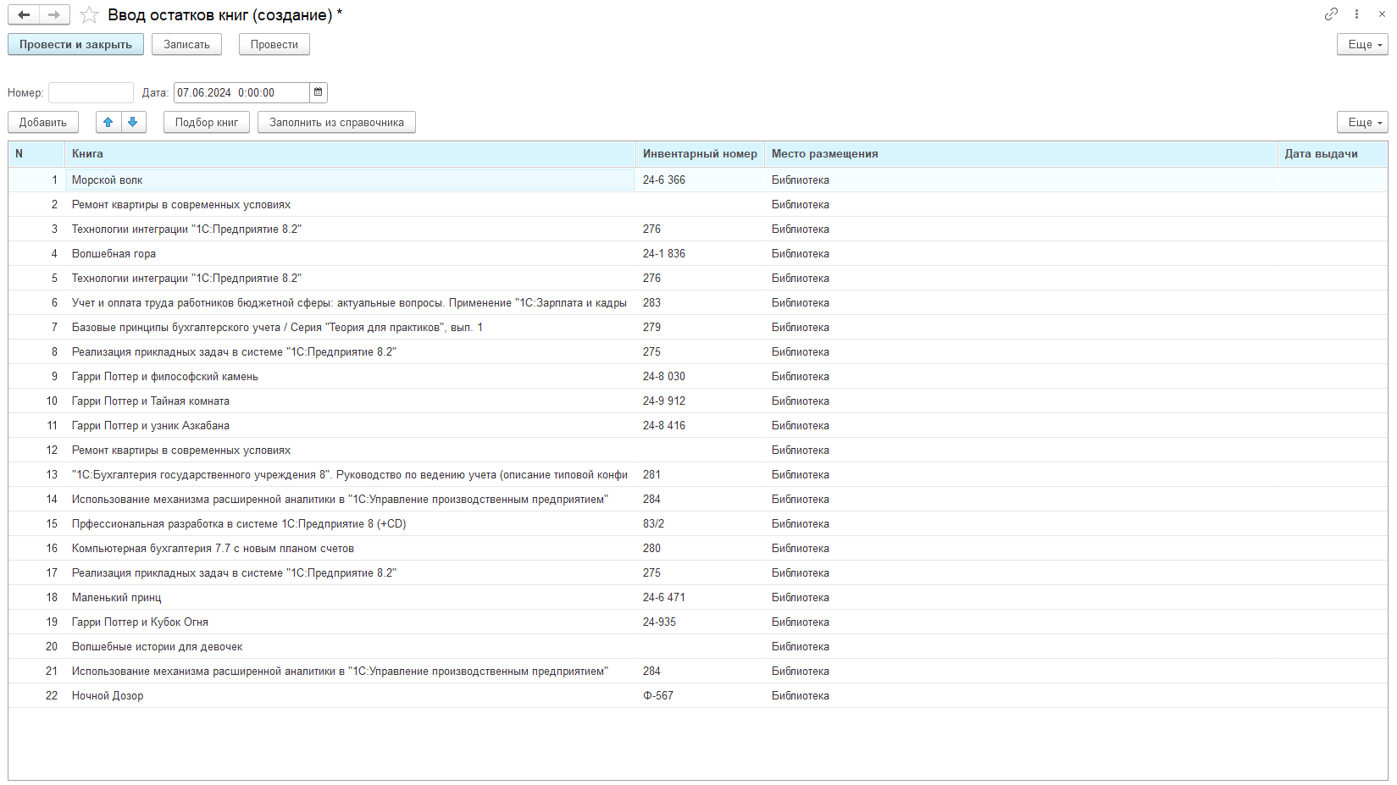

Документ «День мероприятия» - здесь регистрируются мероприятия.

Порядок действий:

1. Зайти в «День мероприятия» в подсистеме «Документы».
2. Нажать «Создать».
3. Заполнить данными.
4. Нажать «Добавить».
5. Заполнить данные табличной части.
6. Нажать «Провести и закрыть».

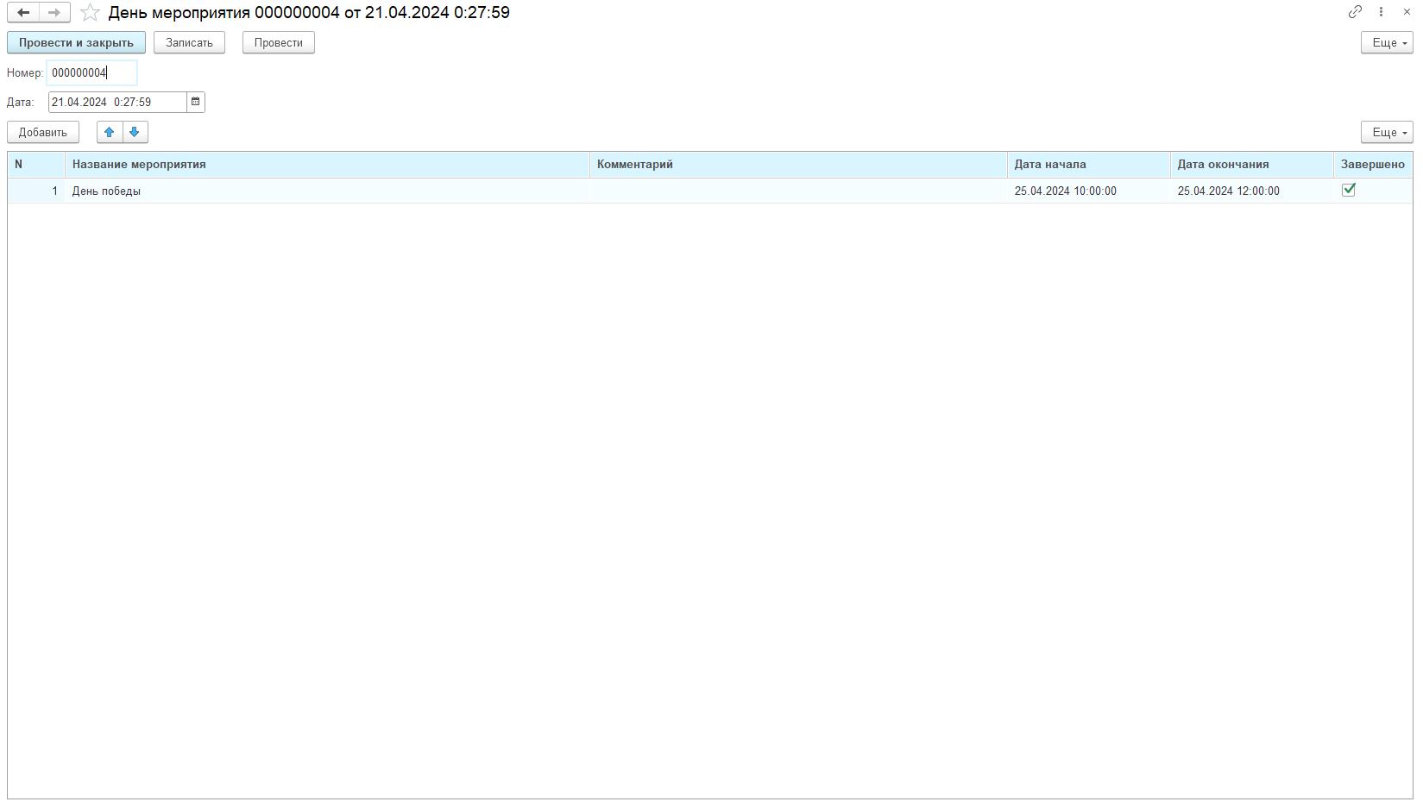

Рисунок 63 – Форма документа «День мероприятия»

Документ «Внесение в черный список» - здесь регистрируются нарушители правил библиотеки.

1. Зайти во «Внесение в черный список» в подсистеме «Документы».
2. Нажать «Создать».
3. Заполнить данными.
4. Нажать «Добавить».
5. Заполнить данные табличной части.
6. Нажать «Провести и закрыть».

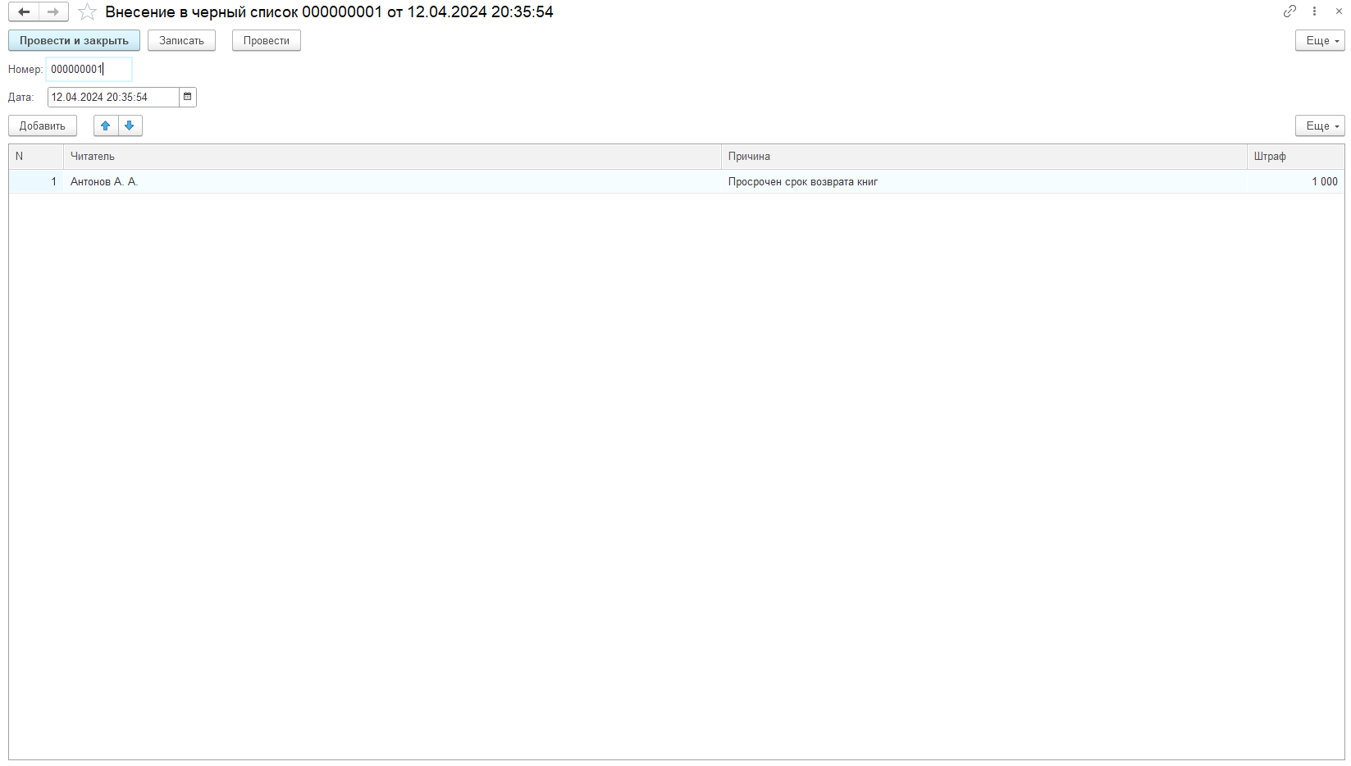

Рисунок 64 – Форма документа «Внесение в черный список»

Для формирования отчетов нужно:

1. Нажать на раздел «Отчеты».
2. Выбрать нужный вам отчет.
3. Настроить нужные параметры.
4. Нажать кнопку «Сформировать».

В конфигурации предусмотрены три роли: «администратор», «пользователь» и «читатель». Роли администратора и пользователя схожи, однако у пользователя отсутствует административный контроль, и он не может удалять объекты. Читатель имеет право лишь заказывать книги и отслеживать свои задачи по возврату книг. Добавлять и изменять задачи могут только администратор и библиотекарь.

У каждой роли своя уникальная начальная страница и индивидуальный интерфейс:

1. Роль «администратор»:

На начальной странице администратора отображаются пользователи, читатели, чёрный список. У администратора есть права на изменения как внешнего вида конфигурации, так и ее программного кода.

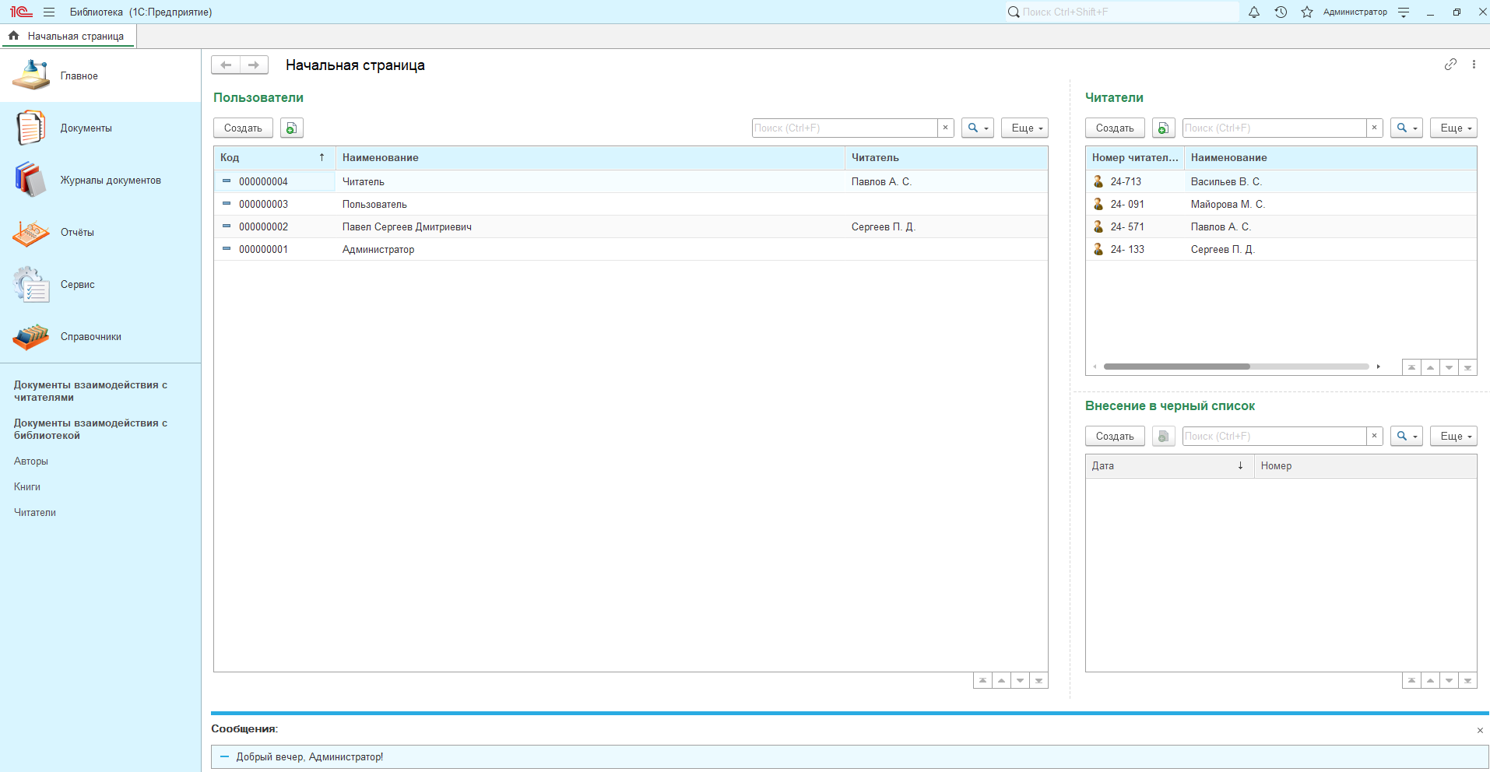

Рисунок 65 – Начальная страница администратора

1. Роль «пользователь»:

На начальной странице пользователя отображаются отчет по книгам, расписание мероприятий, справочник «Книги» и задачи, которые ему необходимо выполнить. Для данной роли доступен весь функционал программы, но отсутствует возможность менять ее программный код.

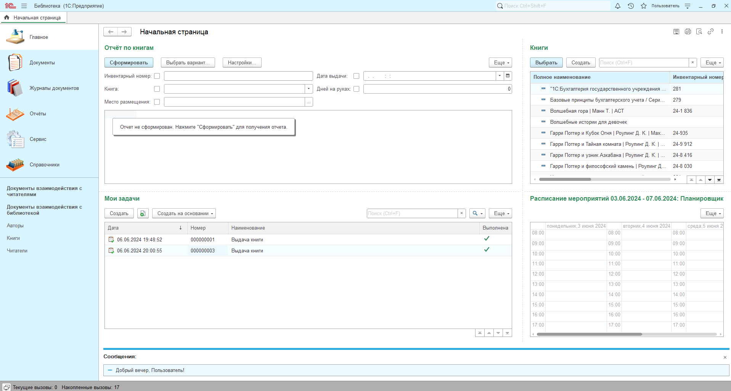

Рисунок 66 – Начальная страница пользователя

1. Роль «читатель»:

На начальной странице читателя отображаются заказ книг, задачи и расписание мероприятий.

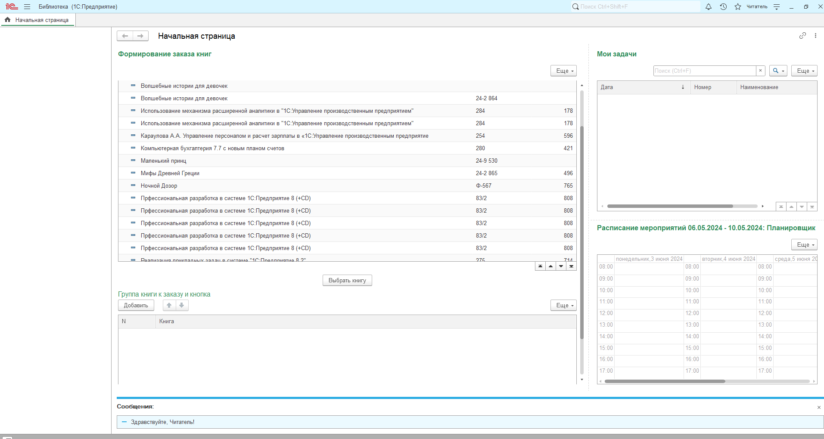

Рисунок 67 – Начальная страница читателя

**Выводы по второй главе**

В процессе написания выпускной квалификационной работы проводились теоретические исследования, чтобы лучше понять, как работает система, и найти наиболее рациональный способ автоматизации её работы.

Во время разработки проекта было создано техническое задание.

По завершении работы была создана конфигурация для автоматизации информационной системы библиотеки.

# ЗАКЛЮЧЕНИЕ

В данной выпускной квалификационной работе был проведён анализ деятельности и организационной структуры библиотеки, выявлены недостатки в области автоматизации на этом предприятии.

На основании проведенного анализа библиотеки и существующих программ на рынке был сделан вывод, что требуется разработка нового программного продукта для реализации большего функционала.

Таким образом, задачи решены в полном объеме, цель достигнута, было составлено техническое задание, в котором указаны все объекты программного продукта с подробными характеристиками, согласно техническому заданию, был создан программный продукт, а также составлено краткое руководство для пользователя, в котором пошагово описаны действия при работе с программой.

В заключение отметим, выпускная квалификационная работа выполнена в полном объеме.

# СПИСОК ИСПОЛЬЗОВАННЫХ ИСТОЧНИКОВ

* + - 1. Ажеронок В.А., Островерх А.В., Радченко М.Г., Хрусталева Е.Ю. Разработка интерфейса прикладных решений на платформе «1С:Предприятие 8», 2018г. — 902 c.
      2. Автоматизация деятельности кредитной организации на платформе "1С:Предприятие 8". - М.: 1С-Паблишинг, 2012. - 436 c.
      3. Балашов, В.Г. Антикризисное управление предприятиями и банками / В.Г. Балашов. - М.: Дело, 2013. - 840 c.
      4. Бартеньев, О. 1С: Предприятие. Программирование для всех / О. Бартеньев. - М.: Диалог МИФИ, 2014. - 464 c.
      5. Бартеньев, О. В. 1С: Предприятие: программирование для всех / О.В. Бартеньев. - М.: Диалог-Мифи, 2016. - 464 c.
      6. Белоусов, П.С. 1С: Предприятие: от 8.0 к 8.1 + CD / П.С. Белоусов, А.В. Островерх. - М.: 1С-Паблишинг; СПб: Питер, 2013. - 286 c.
      7. Бердникова, Т.Б. Анализ и диагностика финансово-хозяйственной деятельности предприятия / Т.Б. Бердникова. - М.: ИНФРА-М, 2011. - 224 c.
      8. Богачева, Т. Г. 1С: Предприятие 8. Управление торговыми операциями в вопросах и ответах (+ CD) / Т.Г. Богачева. - М.: 1С-Паблишинг, 2015. - 984 c.
      9. Богачева, Т. Г. 1С:Предприятие 8. Управление торговыми операциями в вопросах и ответах (+ CD-ROM) / Т.Г. Богачева. - М.: 1С-Паблишинг, 2012. - 824 c.
      10. Богачева, Т.Г. 1С: Предприятие 8. Управление торговыми операциями в вопросах и ответах + 1 CD-ROM / Т.Г. Богачева. - М.: 1С: Паблишинг; СПб: Питер; Издание 3-е, 2010. - 544 c.
      11. Богачева, Т.Г. 1С: Предприятие 8.0. Управление торговлей в вопросах и ответах: Практическое пособие / Т.Г. Богачева. - М.: 1С Паблишинг, 2014. - 252 c.
      12. Богачева, Т.Г. 1С: Торговля и склад в вопросах и ответах / Т.Г. Богачева. - М.: 1С Паблишинг, 2011. - 208 c.
      13. Бойко, Э. В. 1С: Предприятие 8.0. Универсальный самоучитель / Э.В. Бойко. - М.: Омега-Л, 2011. - 232 c.
      14. Бояркин, В. Э. 1С:Предприятие 8. Конвертация данных: обмен данными между прикладными решениями (+ CD-ROM) / В.Э. Бояркин, А.И. Филатов. - М.: Питер, 2016. - 180 c.
      15. Бояркин, В.Э. 1С: Предприятие 8. Конвертация данных: обмен данными между прикладными решениями + 1 CD-ROM / В.Э. Бояркин, А.И. Филатов. - М.: 1С: Паблишинг; СПб: Питер, 2015. - 180 c.
      16. Бургонова, Г.Н. Бухгалтерский учет на предприятиях различных организационно-правовых форм / Г.Н. Бургонова. - М.: СПб:; Издание 2-е, перераб. и доп., 2016. - 102 c.
      17. Бухгалтерия 1с. Базовая версия 5.0. - М.: Фирма 1с, 2010. - 255 c.
      18. Габец, А.П. 1С: Предприятие 8.0. Простые примеры разработки / А.П. Габец, Д.И. Гончаров. - М.: 1С: Паблишинг, 2013. - 420 c.
      19. Габец, А.П. 1С: Предприятие 8.1. Простые примеры разработки + 1 CD-ROM / А.П. Габец, Д.И. Гончаров. - М.: 1С: Паблишинг; СПб: Питер, 2010. - 383 c.
      20. Гиляровская, Л.Т. Бухгалтерский учет финансовых резервов предприятия / Л.Т. Гиляровская, Л.А. Мельникова. - М.: СПб: Питер, 2014. - 192 c.
      21. Гулин, В. Н. 1С: Предприятие 8.1 / В.Н. Гулин. - М.: Дикта, 2010. - 208 c. 24. Дубянский, Владимир 1С:Предприятие. Конфигурирование и администрирование для начинающих / Владимир Дубянский. - М.: БХВ-Петербург, 2010. - 172 c.
      22. Жадаев, А. 1С: Предприятие 7.7. Торговля и Склад / А. Жадаев. - М.: Книга по Требованию, 2016. - 414 c.
      23. Жадаев, А. 1С: Предприятие 8.1. Управление торговлей / А. Жадаев. - М.: Книга по Требованию, 2015. - 322 c.
      24. Жеребенкова, А.В. Документооборот на предприятии / А.В. Жеребенкова. - М.: Вершина; Издание 2-е, перераб. и доп., 2015. - 384 c.
      25. Засорин, С. В. 1С: Предприятие 8.2. Управленческий и финансовый учет для малых предприятий / С.В. Засорин, В.К. Злобин, В.Г. Кузнецов. - М.: БХВ-Петербург, 2012. - 320 c.
      26. Иванченко, Д. С. 1С:Предприятие за 5 занятий / Д.С. Иванченко. - М.: Феникс, 2011. - 192 c.
      27. Кашаев, С. М. 1С: Предприятие 8.1. Разработка прикладных решений / С.М. Кашаев. - М.: Вильямс, 2012. - 368 c.
      28. Кашаев, С. М. 1С:Предприятие 8.1. Учимся программировать на примерах (+ CD-ROM) / С.М. Кашаев. - М.: БХВ-Петербург, 2011. - 368 c.
      29. Кашаев, С. М. 1С:Предприятие 8.2. Программирование и визуальная разработка на примерах (+ CD-ROM) / С.М. Кашаев. - М.: БХВ-Петербург, 2011. - 320 c.
      30. Кашаев, С. М. 1С:Предприятие 8.2. Программирование и визуальная разработка на примерах / С.М. Кашаев. - М.: БХВ-Петербург, 2011. - 320 c.
      31. Кашаев, Сергей 1С: Предприятие 8.1. Учимся программировать на примерах (+CD-ROM) / Сергей Кашаев. - М.: БХВ-Петербург, 2010. - 400 c.
      32. Кашаев, Сергей 1С:Предприятие 8. Учимся программировать на примерах (+ CD-ROM) / Сергей Кашаев. - М.: БХВ-Петербург, 2011. - 338 c.
      33. Кашаев, Сергей 1С:Предприятие 8.1. Учимся программировать на примерах / Сергей Кашаев. - М.: БХВ-Петербург, 2011. - 368 c.
      34. Кашаев, Сергей 1С:Предприятие 8.3. Программирование и визуальная разработка на примерах / Сергей Кашаев. - М.: БХВ-Петербург, 2015. - 336 c.
      35. Клепцова, О. Бюджетирование в "1С:Предприятии 8". Информационные технологии бюджетного управления / О. Клепцова. - М.: 1С-Паблишинг, Питер, 2011. - 240 c.
      36. Кожинов, В.Я. Бухгалтерский учет на предприятиях автосервиса / В.Я. Кожинов. - М.: Экзамен; Издание 2-е, перераб. и доп., 2011. - 176 c.
      37. Кузнецов, Владимир 1С: Предприятие. Бухгалтерский учет. Практический самоучитель / Владимир Кузнецов , Сергей Засорин. - М.: ТехБук, 2010. - 320 c.
      38. ЭБС ЮРАЙТ [Электронный ресурс] - Режим доступа: https: //biblio-online.ru
      39. Электронная библиотека «mega-obzor» [Электронный ресурс] – Режим д ступа: https://mega-obzor.ru/setevye-bazy-dannyx.html
      40. 1С:Предприятие [Электронный ресурс] – Режим доступа: https://ru.wikipedia.org/wiki/1С:Предприятие